МІНІСТЕРСТВО ОСВІТИ І НАУКИ УКРАЇНИ
КИЇВСЬКИЙ НАЦІОНАЛЬНИЙ УНІВЕРСИТЕТ ІМЕНІ ТАРАСА ШЕВЧЕНКА
ГЕОГРАФІЧНИЙ ФАКУЛЬТЕТ
КАФЕДРА ГЕОГРАФІЇ УКРАЇНИ

ТУРИЗМ У ГІРСЬКИХ РЕГІОНАХ: ПОРІВНЯЛЬНИЙ АНАЛІЗ МОДЕЛЕЙ РОЗВИТКУ ГІРСЬКИХ КУРОРТІВ (НА ПРИКЛАДІ БУКОВЕЛЯ, УКРАЇНА, ТА ТАТРАНСЬКОЇ ЛОМНИЦІ, СЛОВАЧЧИНА)

Галузь знань 10 Природничі науки
Спеціальність 106 Географія
Освітня програма Економічна географія
Спеціалізація Управління розвитком туризму та рекреації

Кваліфікаційна робота бакалавра
студентки 4 курсу
Задрановської Анастасії Валентинівни

Науковий керівник:
Купач Тетяна Геннадіївна
кандидат географічних наук,
доцент кафедри географії України
Допущено до захисту
Протокол кафедри географії України №____від «____» __________ 20___ року
Завідувач кафедри географії України._____________ к. геогр. н., доц Сергій УЛІГАНЕЦЬ

Київ-2026
ЗМІСТ
ВСТУП 3
РОЗДІЛ І. ТЕОРЕТИЧНІ ОСНОВИ РОЗВИТКУ ГІРСЬКОГО ТУРИЗМУ ТА КУРОРТІВ 7
1.1. Поняття гірського туризму та його специфіка 7
1.2. Класифікація видів гірського туризму та їх характеристика 9
1.3. Методологічні підходи до дослідження розвитку гірських курортів 13
РОЗДІЛ ІІ. РЕКРЕАЦІЙНИЙ АНАЛІЗ РЕСУРСНОГО ПОТЕНЦІАЛУ ФОРМУВАННЯ ГІРСЬКИХ КУРОРТІВ УКРАЇНСЬКИХ КАРПАТ ТА СЛОВАЦЬКИХ ТАТР 18
2.1. Історія розвитку курортів: тенденції формування туристичних потоків в карпатських гірських регіонах України та Словаччини 18
2.2. Природно-географічні та соціокультурні передумови формування гірських курортів 21
2.3. Функціональна структура: туристична інфраструктура та транспортна доступність курортів 27
РОЗДІЛ ІІІ. ПЕРСПЕКТИВИ СТАЛОГО РОЗВИТКУ ГІРСЬКИХ КУРОРТІВ БУКОВЕЛЬ І ТАТРАНСЬКОЇ ЛОМНИЦІ 34
4.1. Економічна модель розвитку: інвестиції, управління, участь приватного сектора разом із порівнянням ефективності моделей розвитку курортів Буковель і Татранська Ломниця (+ SWOT-аналіз обох курортів) 34
4.2. Екологічні виклики та стратегії адаптації до кліматичних змін 43
4.3. Перспективи адаптації європейського досвіду управління гірськими курортами в Україні 51
ВИСНОВКИ 55
СПИСОК ВИКОРИСТАНИХ ДЖЕРЕЛ 56

ВСТУП
Актуальність теми дослідження. Гірські регіони належать до найбільш привабливих і динамічних напрямів розвитку туризму, адже поєднують унікальні природні умови, широкий спектр рекреаційних можливостей та високий потенціал для формування конкурентоспроможних туристичних продуктів. В Україні Карпати виступають ключовою територією розвитку гірського туризму, проте багато аспектів їхнього використання потребують модернізації та впровадження європейських підходів до управління, просторового планування й забезпечення сталого розвитку.
У цьому контексті важливим є досвід країн Центральної Європи, зокрема Словаччини, де гірськолижні курорти в Татрах демонструють ефективні моделі функціонування, інтегровані з екологічними вимогами та високими стандартами туристичних послуг. Порівняльний аналіз дослідження курортів Буковель та Татранська Ломниця дає змогу оцінити можливості адаптації успішних практик ЄС для покращення конкурентоспроможності українських курортів.
Аналіз останніх досліджень і публікацій. Питання розвитку гірського туризму, і в цілому, рекреаційного природокористування у гірських регіонах, а також просторової організації туристичних комплексів розглядалися у працях українських і зарубіжних науковців, зокрема (автори). У науковій літературі значну увагу приділено питанням функціонування гірськолижних курортів, управлінню туристичними територіями, впливу туризму на соціально-економічний розвиток регіонів, а також проблемам сталого розвитку гірських екосистем.
Мета дослідження – здійснення порівняльного аналізу моделей розвитку гірських курортів Буковель (Україна) та Татранська Ломниця (Словаччина) для виявлення їхніх особливостей, ефективності інфраструктурних, управлінських та маркетингових рішень і визначення можливостей адаптації європейського досвіду в умовах українських Карпат.
Досягнення цієї мети зумовило необхідність здійснення наступних завдань:
- Охарактеризувати теоретичні підходи до вивчення гірського туризму та розвитку гірськолижних курортів.
- Дослідити історію становлення, сучасний стан і динаміку розвитку курортів Буковель і Татранська Ломниця.
- Проаналізувати природно-рекреаційний курортних територій Буковелю та Татранської Ломниці (Українських Карпат і Татр) як основи для розвитку гірського туризму.
- Здійснити порівняльний аналіз інфраструктурних, управлінських, просторових і маркетингових характеристик обох курортів.
- Оцінити соціально-економічний вплив гірського туризму на розвиток регіонів.
- Визначити ключові проблеми, бар’єри та перспективи розвитку українських гірських курортів.
- Сформувати рекомендації щодо вдосконалення моделі розвитку гірського туризму в Україні з урахуванням європейського досвіду.
Об’єкт дослідження – гірський туризм на території українських Карпат та словацьких Татр.
Предмет дослідження – особливості розвитку гірського туризму в регіонах українських Карпат та словацьких Татр: моделі функціонування, управління та просторової організації гірських курортів Буковель і Татранська Ломниця, їх інфраструктурні, природно-ресурсні, соціально-економічні й туристичні характеристики.
Методологічна база дослідження. Методологічну основу роботи становить комплексний підхід, який базується на поєднанні загальнонаукових та спеціальних географічних методів дослідження. У процесі виконання дипломної роботи було використано наступні групи методів:
1. Порівняльно-географічний метод. Основний для зіставлення моделей розвитку, природно-ресурсного потенціалу та інфраструктурного забезпечення гірськолижних курортів Буковель і Татранська Ломниця.
2. Комплексний підхід дозволив розглянути дані курорти як багатоаспектні об’єкти дослідження, забезпечивши всебічне охоплення економічних, екологічних та соціальних чинників їх розвитку. Це дало змогу проаналізувати взаємодію сукупності цих факторів та оцінити їх сумарний вплив на ефективність управління курортними територіями, враховуючи специфіку кожної зі складової.
3. Методи соціально-економічної та рекреаційної географії використані для вивчення динаміки туристичних потоків, дослідження функціональної структури гірськолижних курортів та їхнього впливу на розвиток регіонів.
4. Статистичний метод використаний для обробки та інтерпретації кількісних показників (даних щодо кількості відвідувачів, обсягів інвестицій, фінансової звітності суб’єктів господарювання тощо).
5. Картографічний метод було використано для візуалізації просторової організації туристичної інфраструктури та аналізу розміщення ключових рекреаційних об’єктів у межах досліджуваних територій.
6. Методи економічного аналізу спрямований на оцінку ефективності різних управлінських моделей. Було зіставлено обсяги інвестиційних вкладень та динаміку фінансових результатів діяльності холдингу Tatry Mountain Resorts (TMR) та ТОВ «Буковель».
7. Метод SWOT-аналізу дозволи структурувати сильні та слабкі сторони курортів, виявити потенційні можливості для зростання та зовнішні загрози (зокрема екологічні та геополітичні ризики).
Інформаційною базою дослідження слугували офіційні матеріали міжнародної туристичної організації (UNWTO), зокрема галузеві дефініції. Економічний аналіз ґрунтується на офіційній корпоративній звітності холдингу Tatry Mountain Resorts (TMR), що включає дані про реінвестиції в інфраструктуру, систему лояльності GOPASS та стратегію модернізації курорту Татранська Ломниця. Буковель проаналізовано на основі фінансових показників діяльності ТОВ «Буковель» та ТОВ «Буковель».
Моніторинг кліматичних змін базується на аналітичних даних глобальної бази ERA5 – п’ятого покоління глобального атмосферного реаналізу клімату, розробленого Європейським центром середньотермінових прогнозів погоди (ECMWF) у межах Служби зміни клімату Коперника (C3S). База надає високоточну щогодинну оцінку атмосферних, наземних та океанічних змінних на глобальній сітці кроком 31 км, що дозволяє детально реконструювати кліматичні умови регіону.
Природоохоронний аспект базується на законодавстві країн, де розташовані дані курорти. Також спирається на Регламент відвідування Татранського національного парку (TANAP) і на методичні пропозиції міжнародних інституцій Green Destination та Green Key щодо впровадження принципів сталого розвитку в діяльності гірськолижних курортів. Наукове підґрунтя роботи формують матеріали наукових періодичних видань.
Практична цінність дослідження полягає у можливості застосування отриманих результатів у сфері планування та управління розвитком гірського туризму в Україні. Узагальнені підходи та висновки можуть бути використані для вдосконалення стратегій просторового розвитку Карпатського регіону, підвищення ефективності управління туристичними територіями та адаптації успішних європейських практик до українських умов. Матеріали дослідження можуть слугувати основою для розробки рекомендацій органам місцевого самоврядування, туристичним підприємствам і потенційним інвесторам щодо покращення якості інфраструктури, оптимізації туристичних потоків та впровадження принципів сталого розвитку. Окрім того, результати роботи можуть бути використані в освітньому процесі, подальших наукових дослідженнях і при підготовці аналітичних матеріалів у сфері гірського туризму.
Структура дипломної роботи. Дипломна робота складається зі вступу, трьох розділів, висновків, списку використаних джерел і додатків.

РОЗДІЛ І. ТЕОРЕТИЧНІ ОСНОВИ РОЗВИТКУ ГІРСЬКОГО ТУРИЗМУ ТА КУРОРТІВ

1.1. Поняття гірського туризму та його специфіка
Гірський туризм є однією з найбільш динамічних форм, що займає важливе місце у структурі туристичної діяльності, що базується на використанні природно-рекреаційного потенціалу гірських територій. Він поєднує у собі рекреаційні, спортивні та природоорієнтовані практики і активно впливає на розвиток гірських територій. Гірські території є одними з найбільш привабливих туристичних дестинацій – вони формують значну частину локальних економік та сприяють розвитку інфраструктури у віддалених гірських регіонах.
Своє трактування гірського туризму надають багато географів та вчених з різних точок зору. У науковій літературі гірський туризм трактується як вид активного та рекреаційного туризму, що здійснюється в умовах гірського середовища та включає широкий спектр занять – від гірськолижного спорту й пішохідних маршрутів до екологічних та пригодницьких практик. Зі спортивно-туристського словника ФСТУ випливає, що «гірський туризм – вид спортивного туризму, що полягає в пішому пересуванні туристів за певним маршрутом, прокладеним в гірській місцевості» [1]. Головною особливістю тут є пересування туристів за певним маршрутом, який має передбачати подолання перевалів чи вершин певної категорії складності.
Міжнародні організації, в свою чергу, підкреслюють різноманіття гірського туризму. Згідно з UNWTO, гірський туризм – це тип туристичної діяльності, яка відбувається в певному та обмеженому географічному просторі, наприклад пагорби або гори, з характерними характеристиками та атрибутами, які притаманні певному ландшафту, топографії, клімату, біорізноманіттю (флора та фауна) та місцевій громаді. Даний вид туризму охоплює широкий спектр заходів, пов’язаних із потребою перебувати на відкритому повітрі та спілкуватися з природою у вільний час. З цієї позиції гірський туризм розглядають як багатоскладовий, з різними формами активного відпочинку – від пішохідних походів до катання на лижах, акцент ставиться на перебування людини у гірському ландшафті.
Схожим на суттю є визначення науковиці В.М. Маховки – вона трактує гірський туризм як спеціалізований вид туризму, що поєднує елементи спортивного, екологічного, оздоровчого та рекреаційного туризму та реалізується у специфічних умовах гірських територій [2]. За цим визначенням гірський туризм також не обмежується лише подоланням висот та спеціалізованими маршрутами – він розглядається ширше і враховує різні аспекти перебування туриста в гірській місцевості.
На сьогодні гірські курорти значно розширили спектр надання послуг, не обмежуючись тільки катанням на лижах, сноубордах чи санях в зимовий сезон, а надаючи послуги цілорічно і пропонуючи літні розваги – піший туризм, спостереження за птахами, рафтинг, катання на гірських велосипедах [2]. З цього випливає, що гірський туризм доцільніше розглядати як сукупність різних видів активного та пасивного туризму, що відбувається у гірській місцевості.
Специфіка гірського туризму формується унікальними умовами гірських територій. З набором висоти вплив сонячної радіації та атмосферний тиск збільшуються, зменшується вміст кисню, що приводить до збільшення фізичного навантаження людини. Рельєфність місцевості характеризується крутизною схилів, наявністю скель, осипів та льодових ділянок. Клімат також мінливий: температура та погода можуть раптово змінюватись. У поєднанні всі фактори формують високу вимогливість до гірського туризму – він вважається одним з найскладніших видів активного відпочинку, потребує спортивної підготовки, у більшості випадків – спеціального екіпірування та продуманої організації плану та маршруту [3].
Таким чином, гірський туризм різноманітний – він поєднує в собі елементи спортивно-активного відпочинку з пізнавальним досвідом перебування в природі. Його концепт охоплює і фізичний, і культурно-пізнавальний аспект. Аналіз існуючих визначень демонструє, що деякі автори роблять наголос на спортивно-маршрутному характері гірського туризму, інші – на впливі гірського середовища на туристичну діяльність. Описані особливості задають параметри класифікації гірського туризму, описану у наступному підпункті.

1.2. Класифікація видів гірського туризму та їх характеристика
Гірський туризм є одним з найбільш розвинених видів спортивного туризму. Він актуальний у будь-яку пору року та у його процес входять як активний відпочинок у формі лижних видів спорту та сплавів, так і пасивний, наприклад екологічний туризм – знайомство з місцевою природою, фауною та флорою [4].
Для класифікації гірського туризму зазвичай беруть до уваги основний тип пересування туристів та середовище, в якому вони знаходяться. Зокрема виокремлюють пішохідний, лижний, велосипедний, водний та кінний туризм у горах. Альпіністський туризм та скелелазіння виокремлюють як окремі напрямки з власним спорядженням та методиками. У деяких джерелах також згадують спелеотуризм та екстремальний туризм (наприклад парапланеризм) на гірських маршрутах [1, 5]. Далі наведемо детальну характеристику основних категорій гірського туризму:
1. Пішохідний гірський туризм. Найбільш традиційна та поширена форма гірського туризму, полягає в подоланні туристами певного маршруту пішки. Метою пішохідного гірського туризму є проходження маршруту з місця відправлення до пункту призначення, долаючи природні перешкоди за обмежений проміжок часу. Він передбачає наявність технічного спорядження, такого як речі, намети та теплий одяг, і підходящу фізичну підготовку туриста. У походах використовуються геоморфологічні, кліматичні та ландшафтні ресурси, а його складність залежить від довжини, тривалості, характеру перешкод та перепаду висот. У науковій літературі підкреслюють, що такі походи сприяють зміцненню і закалці здоров’я, адаптації до гірських умов та розвивають командні навички та навички виживання у складних умовах. Пішохідний гірський туризм є одним з базових видів, що ілюструє сутність гірського туризму в цілому [1].
2. Альпіністський туризм або альпінізм. Цей вид туризму відрізняється від пішохідного гірського туризму наявністю технічно складного підйому на вершини, подолання висот за допомогою спеціального спорядження. За визначенням, альпінізм – це «технічний вид, що передбачає сходження на вершину за допомогою спеціального альпіністського спорядження (льодоруби, мотузки, карабіни)» [5]. Зазвичай туристи діють у невеликих групах по декілька осіб та прокладають маршрути категорій І-ІV (з підвидами А і Б) згідно з українською класифікацією складності підйому [1]. Альпінізм потребує ретельної фізичної підготовки та відповідних навичок: учасники опановують техніки льодового, снігового й скельного сходження, влаштування страховки, та орієнтування у високогірних умовах. Завдяки цьому альпінізм дає змогу підкорювати значно вищі вершини, ніж простий туристичний похід, хоч і пов’язаний з значно вищим ризиком [1]. У класифікації альпінізм виділяють як окрему групу завдяки його специфічним вимогам -меті подолання вершини та наявності технічних складнощів (льодовики, крижини, круті схили, обвали, лавини).
3. Скелелазіння або скельний туризм. Вид активного відпочинку, що включає підйом по гірським скелям з використанням альпіністського спорядження. Якщо об’єктом цілі альпінізму є вершина, то скелелазіння зосереджене на підйомі по складним трасам на скелястих стінах. За визначенням, скелелаз – спортсмен, що займається скелелазінням і піднімається по скелі, використовуючи натреновану здатність пересуватися скельним рельєфом тільки за допомогою рук і ніг [6]. Цей різновид вимагає навичок роботи зі страховкою та відпрацьованої техніки проходження скельних вертикальних ділянок. Часто заняття відбувається на скелях, льодових стінах у межах гірських масивів, або на навісних ділянках. Також скелелазіння є популярним видом підготовки альпіністів, але в класифікації його виділяють окремим видом через відмінність в методиці та орієнтацію на технічну майстерність.
4. Гірськолижний туризм. Вид туризму, що поєднує похід у гори з катанням на лижах/сноуборді. Існують два підвиди цього виду туризму: курортний гірськолижний туризм, де лижники/сноубордисти використовують підйомники та прокладені траси, та позатрасовий гірськолижний туризм (скі-тур), коли туристи самостійно підіймаються у високогір’я та спускаються по непідготовленому маршруту природного схилу. Також виділяють freeskiing або freeride – це спуск по крутих непідготовлених схилах зі складним рельєфом з попереднім підйомом на гору та heliskiing – те ж саме, але з використанням вертольоту як засобу доставки на гору [7]. При цьому основною ціллю є активний спуск з гори та отримання спортивного адреналіну. Гірськолижний туризм також вимагає спеціального спорядження (лижі/сноуборди, палки, шоломи, спеціальні кріплення, протиковзні елементи) і високої майстерності. Водночас гірськолижний туризм є популярним завдяки доступності (багато гір мають сніговий покрив) та поєднанню оздоровчого відпочинку зі спортом.
5. Велосипедний гірський туризм. Це спеціалізований різновид велотуризму, орієнтований на рух по бездоріжжю в гірській місцевості. Він також вимагає спеціального спорядження, а саме велосипеди з товстими шинами та амортизаторами, або ж «гірські велосипеди», щоб долати нерівні стежки та схили [5]. Велосипедний туризм передбачає подолання великих відстаней велосипедом, а гірський велотуризм фокусується на спеціальному технічно складному фізичному навантаженні: спуски та підйоми в горах, лавриси грунтових доріг, тощо. За рахунок високого темпу руху, велосипеди дозволяють туристам швидше охоплювати віддалені райони гір [1]. У класифікації його виділяють як окремий вид, оскільки в гірських умовах він поєднує елементи і спортивного, і туристичного велотуризму.
6. Водний гірський туризм або рафтинг у горах. Хоча водний туризм відбувається в межах водних територій, гірський рафтинг вирізняють окремо. Згідно з фаховим словником, водний туризм – «вид спортивного туризму, що полягає у сплаві туристів водними акваторіями… на надувних човнах, байдарках, катамаранах, рафтах… з подоланням різноманітних перешкод водного рельєфу» [1]. У гірських районах така діяльність називається рафтингом і передбачає сплав туристів по бурхливих гірських річках. Рафтинг передбачає потребу в наявності суден і страховок, оскільки гірські річки мають пороги та водоспади. Також цей вид відносять до гірських, оскільки маршрути рафтерів пролягають серед гірських ландшафтів та часто поєднуються з гірськими походами (як приклад – перехід між базами табору). Таким чином водний туризм у горах формує ще один напрям гірського туризму, орієнтований на сплав та екстрим, але все ще не виходячи за рамки спортивних туристичних походів.
7. Спелеотуризм або печерний туризм. Спелеотуризм – спеціальний вид туризму, пов’язаний із проходженням печер. Згідно з визначенням, спелеотуризм – це «технічно складний вид спортивного туризму, проходження туристами підземних порожнин – печер; складність його полягає у подоланні складних за рельєфом маршрутів в умовах повної відсутності світла…» [1]. Хоча спелеотуризм не завжди проходить у високогір’ї, багато з печер розташовані біля гірських масивів. Цей вид туризму також передбачає спеціальне спорядження (рукоятки, каски, ліхтарі) та фізичної підготовки для подолання більш складних ділянок печер. Його включення у класифікацію гірського туризму пояснюється його частим комбінуванням з гірськими походами та адвенчер-турами в карстових районах. Спелеотуризм передбачає наявність спеціальної підготовки та витривалості, тому в рамках спортивного та гірського туризму його виділяють як окремий, хоч і суміжний, вид активного відпочинку [1]. Для наочності, далі подано класифікацію (рис. 1).
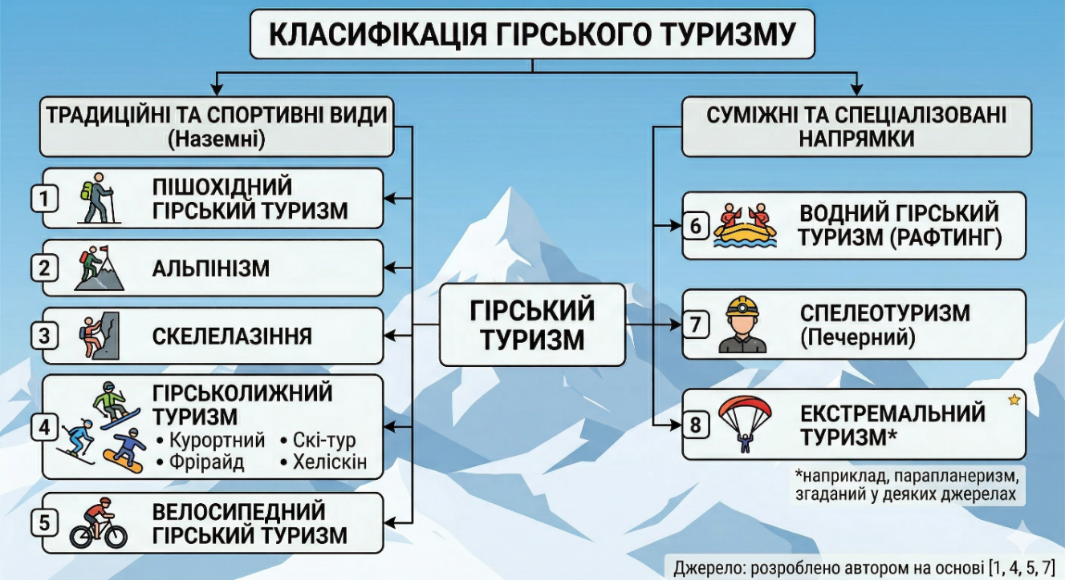
Рис. 1. Класифікація видів гірського туризму (зображення згенероване ШІ на основі [1, 4, 5, 7])
Таким чином, всі вищезгадані види демонструють масштабність гірського туризму. Незважаючи на відмінності у способах пересування та видах активності, кожна категорія має спільне – використання гірських природних ресурсів та подібні вимоги до безпеки та навичок (кожна подорож потребує здатності орієнтування на рельєфі, проходження певної ділянки маршруту а адаптації до природних змін). Тобто класифікація гірського туризму базується на способі пересування та середовищі, проте вони всі формують єдине поле активного туризму, спрямоване на використання гірських ландшафтів з пізнавальною, оздоровчою та спортивною метою.

1.3. Методологічні підходи до дослідження розвитку гірських курортів

Дослідження розвитку гірських курортів передбачає застосування багаторівневої методологічної конструкції, щоб якісно оцінити специфіку туристичної індустрії у гірській місцевості. Курортно-рекреаційна сфера розглядається як частина індустрії послуг, спрямована на задоволення потреб населення у відпочинку, оздоровленні та дозвіллі [8]. Гірські курорти у цьому контексті визначаються як спеціально обладнані зони в гірській місцевості, що пропонують активний відпочинок (катання на лижах/сноуборді, альпінізм, піші прогулянки) в поєднанні з оздоровчим аспектом і пізнавальною метою.
Основним методологічним вектором було обрано комплексний підхід, який дозволяє розглянути курорти як багатоаспектні об’єкти дослідження, забезпечивши всебічне охоплення економічних, екологічних та соціальних чинників їх розвитку. В межах цього підходу дослідження базується на наступних фундаментальних принципах:
- Принцип цілісності. Об’єкт вивчається як єдина система, де економічна ефективність, екологічна стійкість та соціальний вплив перебувають у тісній взаємозалежності.
- Принцип функціональності. Спрямований на оцінку ефективності туристичної інфраструктури та управлінських рішень.
- Принцип сталого розвитку. Виступає базовим для аналізу рекреаційного природокористування та встановлює ліміти допустимого антропогенного навантаження на вразливі гірські території.
- Принцип еволюційності. Передбачає аналіз історичних етапів становлення гірськолижних курортів.
Методологічну основу роботи становлять класичні загальнонаукові методи: спостереження, порівняння, синтез та аналіз [9]. На практиці для вивчення гірськолижного туризму вони доповнюються польовими дослідженнями та статистичним аналізом. Наприклад, Гамкало М. та Лукаш К. [10] у своїх працях розвитку гірськолижних курортів Львівської області використали методи аналізу та синтезу, польових спостережень, статистичні методи та порівняльно-географічний аналіз і побудували картосхему розміщення гірськолижних курортів. Завдяки цьому вони змогли визначити основні тенденції та особливості інфраструктури курортів.
Окрему групу складають методи економічного та статистичного аналізу, які спрямовані на оцінку ефективності різних управлінських моделей. У роботи зіставлено обсяги інвестиційних вкладень та динаміку фінансових результатів діяльності холдингу Tatry Mountain Resorts та ТОВ «Буковель».
Застосування економіко-математичного моделювання потрібне для аналізу динаміки туристичних потоків, прогнозування розвитку курортів та для дослідження фінансових показників. Застосування цих методів ми можемо побачити в роботі Дробка І.С. [11] – для розробки концепції розширення міжнародного гірськолижного туризму він використав системний аналіз у поєднанні з економіко-математичним моделюванням і таким шляхом побудував кількісні моделі, що демонструють зміну ключових показників розвитку курортів залежно від інвестицій та зовнішніх факторів [11].
Також для дослідження розвитку гірських курортів доцільно використовувати якісні методи, такі як соціологічні опитування, фокус-групи та інтерв’ю, щоб враховувати думки жителів регіону, експертів та туристів. Хоча не часто де можна знайти описи конкретних опитувальників, цей метод дає змогу доповнити статистичні дані. Прямі спостереження та опитування демонструють думки прямих користувачів або жителів регіону про мотиви відвідувачів, їх оцінки рівня інфраструктури, відображають платоспроможність та допомагають врахувати соціокультурний контекст курортного розвитку [10].
Географічні методи також відіграють значну роль: завдяки порівняльно-географічному методу можна порівнювати розвиток подібних курортних об’єктів за регіонами, а картографічні дослідження дають змогу вивчити розподіл рекреаційних ресурсів. У роботі Гамкало та Лукаша наведено приклад їх доцільного використання для створення картографічного зображення розміщення всіх гірськолижних курортів регіону. Це важливо для розуміння впливу гірських умов, рельєфу і доступності на життєздатність та конкуренцію курортів [10].
Також слід зазначити такий вид методів дослідження як стратегічні інструменти аналізу, що використовуються при розробці туристичних стратегій. Яскравим прикладом таких є SWOT-аналіз – він дозволяє структурувати сильні та слабкі сторони курорту; PESTEL-аналіз використовується для оцінки зовнішніх мікрофакторів (політичних, соціальних, економічних, тощо), які впливають на розвиток курорту. У роботі Рахмана М.С. наведено приклад SWOT-аналізу вітчизняного туристичного ринку, де автор виявив ключові конкурентні переваги та недоліки галузі, а PESTEL-аналіз був використаних для виявлення зовнішніх загроз, які при вірному підході можуть перетворитись на нові можливості [12]. Такий метод стратегічного аналізу (SWOT) підвищує якість стратегічного планування курортів.
Також у сучасних концепціях розвитку курортів застосовують інтегровані моделі з урахуванням їх унікальних ресурсів. До прикладу можна взяти роботу Черчик і Хумарової [13], які розглядають курортну територію як складну екосистему, де природний ресурсний потенціал виступає центральним: він створює вихідні умови для формування інфраструктури, а також задає специфіку економічної активності і встановлює ліміт допустимого антропогенного навантаження на територію. З цього випливає концепція смарт-спеціалізації регіону – тобто фокусування розвитку курорту на унікальності території, яка є конкурентною та формується поєднанням природно-рекреаційного потенціалу з інноваціями та людським капіталом. Таким чином відбувається розширення традиційних напрямів курортного відпочинку за рахунок інтеграції суміжних секторів, таких як наприклад велнес-туризм, екотуризм, медичний туризм, гастрономічний туризм тощо, за рахунок чого можна підвищити додану вартість послуг та збільшити сезонність.
У доповнення комплексного підходу було обрано концепцію кластерного розвитку гірських територій. Такий вибір зумовлений тим, що гірський курорт сьогодні не може існувати лише які сукупність витягів, а потребує синергії суміжних векторів. Саме кластерна модель дозволяє створювати, наприклад, туристично-гастрономічні кластери, що сприяють розширенню асортименту послуг та підвищенню конкурентоспроможності території [14]. На практиці це реалізується через організацію гастротурів або тематичних фестивалів у співпраці зі сферою гостинності, що забезпечує максимальне використання природних і культурних ресурсів курорту та мінімізує вплив сезонності.
Методологічну схему дослідження подано нижче (рис. 2).
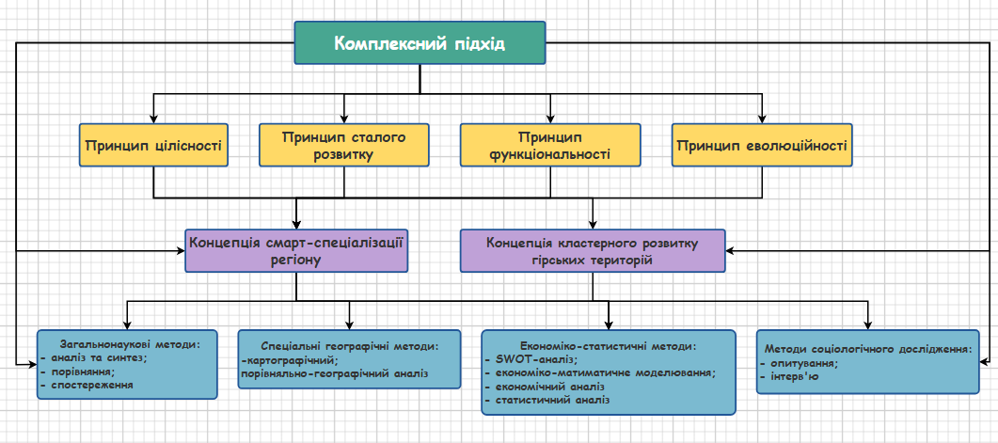
Рис. 2. Методологічна схема дослідження (виконана автором на основі [8, 9, 10, 11, 12, 13, 14])
Отже, методологічна схема дослідження розвитку гірських курортів повинна поєднувати в собі всі вищеперераховані методи, оскільки таке поєднання підходів забезпечує комплексну оцінку потенційних проблем курорту, дозволяє визначити їх поточний стан, надати рекомендації з управління та дати прогноз на подальший розвиток курорту. У сукупному використанні екосистемного підходу, ідеї смарт-спеціалізації та кластеризації розвиток гірських курортів забезпечується повним використанням їх ресурсного, соціального і інноваційного потенціалу. Для дослідження конкретних гірських курортів Буковель та Татранської Ломниці доцільно використовувати наступні методи: потрібно провести статистичний аналіз для вивчення динаміки туристичних потоків, завантаженості готелів та економічних показників, географічний аналіз для ключових об’єктів інфраструктури та стратегічний SWOT-аналіз для визначення сильних та слабких сторін порівнювальних курортів. Завдяки даному підходу буде забезпечено всебічний аналіз розвитку досліджуваних курортів.

РОЗДІЛ ІІ. РЕКРЕАЦІЙНИЙ АНАЛІЗ РЕСУРСНОГО ПОТЕНЦІАЛУ ФОРМУВАННЯ ГІРСЬКИХ КУРОРТІВ УКРАЇНСЬКИХ КАРПАТ ТА СЛОВАЦЬКИХ ТАТР

2.1. Історія розвитку курортів: тенденції формування туристичних потоків в карпатських гірських регіонах України та Словаччини
Хоча гірськолижний туризм в Українських Карпатах має понад столітню історію, курорт «Буковель» офіційно почав формуватися лише на початку 2000-х років. У 2001 році почалась побудова ГРК «Буковель» у Івано-Франківській області, а вже в 2003 році свіжопобудований курорт запустили і його відвідало 48 тис. туристів. Завдяки значним інвестиціям курорт швидко розширився: уже у 2005-2008 році його відвідуваність сягнула 400 тисяч осіб [15]. У 2005-2012 році відбулось шалене зростання «Буковелю» – поступово курорт вдосконалили до європейських стандартів розширенням готельно-ресторанного фонду, встановленням системи штучного снігу та інтенсивним розбудовуванням трас та переформатували з винятково гірськолижного у всесезонний, починаючи з 2013-го року. До початку повномасштабної війни гірськолижний курорт приймав приблизно 2 мільйони мандрівників щорічно, серед яких половина – іноземці.
Після 24 лютого 2022 року потік відвідувачів різко зменшився, але згодом «Буковель» став чи не найпопулярнішою локацією серед українців для внутрішнього туризму. Курорт став привабливим місцем не лише для зимового, а й для літнього відпочинку. Поступово гірськолижний на той час курорт розростався і доповнювався новими готелями, SPA-комплексами, ресторанами, куренями та розважальними центрами. Наразі курорт позиціонує себе як «всесезонний курорт у серці Карпат», що діє круглий рік: у ньому тепер представлені не тільки зимові активності, а ще й літні – маршрути пішохідного туризму, велосипедні спуски, аквапарк, троллеї, тощо [46]. Загальний обсяг інвестицій у розвиток інфраструктури курорту у 2023-2024 роках, за оцінками експертів, перевищив 50 мільйонів доларів, що підтверджує його стратегічну важливість для регіону та країни в цілому [17]. У результаті, на сьогоднішній момент «Буковель» перетворився із зимової бази на один з найбільших розважальних комплексів регіону і такий перехід зумовлений розширенням та розвитком інфраструктури та бажанням максимально використати рекреаційний потенціал регіону.
Татранська Ломниця є старшим курортом з більшою історичною традицією. Вона розташована у східній частині Високих Татр на території Словаччини та відома першим підйомником-канатною дорогою, побудованою у 1930-40-х роках довжиною у 5,5 км, що з’єднала курорт із Ломницьким штитом, один із найвищих піків Татр. Сучасна Ломниця – частина комплексу Tatry Mountain Resorts (далі – TMR), яка позиціонується як «курорт біля Ломницького штиту» з історією та традиціями та приваблює туристів цілорічно з усіх куточків світу [19].
Історики відзначають, що розвиток курорту пов’язаний із заснуванням Астрономічного інституту Словацької академії наук. Розвиток курорту зосереджений на підтримці високогірних трас для зимових видів спорту та розбудові і розширенні сервісу. З 2020-х років Татранська Ломниця також взяла курс на розширення можливостей для відпочинку влітку – додаються нові піші маршрути, сімейні розваги та велотуризм, що відповідає її слогану «курорт цілий рік». У 2025 році, як повідомляє SlovakStudy, курорт інвестує в екологічні проекти, такі як розширення пішохідних зон і зменшення автомобільного трафіку, роблячи його ще привабливішим для екотуристів. Згідно з даними Словацького туристичного управління, щороку сюди приїжджає понад 500 тисяч відвідувачів, і в 2025 році цей потік обіцяє зрости завдяки новим екологічним ініціативам [20]. Таким чином, хоча «Татранська Ломниця» є давнішим курортом, сучасна стратегія розвитку схожа до «Буковелю» у прагненні працювати цілорічно, однак грунтується на інших масштабах та історичному підгрунті. Відмінність полягає в тому, що коли Ломниця підтримує статус висококласного гірськолижного курорту, орієнтованого на природу, Буковель розглядається як туристичний центр Українських Карпат з повним набором розваг.
Завдяки масштабним інвестиціям український курорт щороку демонструє зростання відвідуваності. У 2024 році Буковель прийняв понад 2,5 мільйони туристів – це на 10% більше, ніж у 2023 році [18]. Високий рівень сервісу та постійно розширювана інфраструктура приваблюють як вітчизняних, так і закордонних гостей. При цьому зростає частка літнього туризму: розбудова маршрутів та SPA-комплексів сприяє потоку туристів у незимовий сезон. Різниця між зимовими і літніми потоками все ще суттєва, але можна зробити висновок, що статегія «365 днів на рік» дає результати [17]. Ця гібридна модель є характерною для Буковеля і відрізняє його від інших «одноосновних» існуючих на ринку курортів. Порівняно з Буковелем, динаміка відвідування Татр більш поміркована: за даними TMR, у грудні 2023 року Високі Татри (зокрема Ломниця) прийняли 210 тисяч туристів, що у порівнянні з 2020-м роком показує приріст на 12,8%, а загальний приплив туризму зростає на 5% щорічно [21]. Такі показники зумовлені відновленням подорожей після пандемії, просто загальний щорічний потік завжди був суттєво більшим: наприклад, поруч з Татранською Ломницею розташований Татранський національний парк, який щорічно приймає більше ніж 3,5 млн туристів. Літній сезон тут хоч також відстає від зимового, але істотно розвивається завдяки канатним дорогам і історичній привабливості регіону – наприклад, у період травень-жовтень 2014 р. канатними дорогами скористалось 208,7 тис. осіб, з чого можна дійти висновку, що стабільні туристичні потоки спостерігаються не лише взимку, а й у теплий період [22]. Також варто згадати, що завдяки розташуванню і відсутності воєнних дій на території Словаччини, Ломниця приваблює ширшу географію туристів і має довшу традицію масового туризму, тому її наповнюваність менш сезонно залежна, ніж у українського Буковеля.
Порівнюючи курорти, можна сказати, що обидва курорти є лідерами гірського туризму у своїх регіонах, але мають різні моделі розвитку. Буковель – відносно молодий інвестиційний проєкт, його потоки зростають за рахунок забудови, розширення інфраструктури та маркетингу. Татранська Ломниця – «класичний» курорт, конкурентна спроможність якого базується на високогірності регіону та перевіреному сервісі. Буковель активно залучає нових інвесторів, тоді як Ломниця підтримує імідж зимового курорту високого класу. З точки зору туристичних потоків, Буковель демонструє більш агресивну динаміку зросту (з 2023 до 2024 + 10%) [17], тоді як Татранська Ломниця більш стабільна, але з високими показниками. Також у курортів різна ресурсноорієнтована стратегія: коли словацький курорт використовує потенціал високогірних трас і національного парку, український курорт користується великими просторами та природним потенціалом для розваг у будь-яку пору року.
Отже, зібрані дані свідчать, що історія і розвиток обох курортів мають подібності у прагненні круглорічного функціонування, але і відмінності у швидкості зростання і первісності ролі у регіоні. Для Буковеля ціллю лишається залучення нових сегментів, коли Ломниця сфокусована на підтримці якості та оснащення зимових зон.
Розташування вищезазначених курортів можна переглянути на рисунку, що поданий нижче (рис. 3).
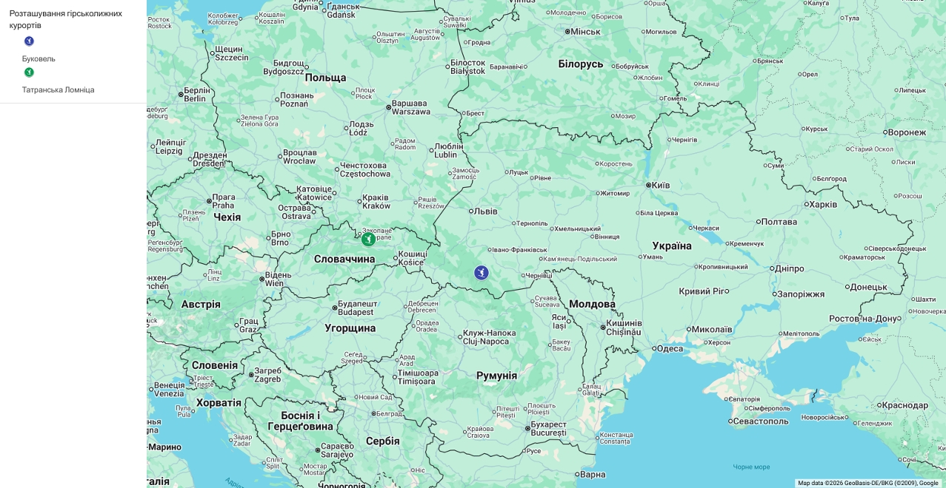
Рис. 3. Розташування гірськолижних курортів Буковель і Татранська Ломниця

2.2. Природно-географічні та соціокультурні передумови формування гірських курортів
Буковель – це курорт, розташований серед масиву Горгани у Івано-Франківській області біля підніжжя гори Буковець, поблизу села Паляниця на висотах 920-1372 метрів над рівнем моря (найвища точка – гора Довга) з різницею висот у 452 метри [23]. Курорт лежить на схилах гір Довга, Бабин Погар, Буковель, Бульчиньоха та Чорна Кльова. Гірський хребет складається з прекамбрійських гранітних та кристалічних порід, йому характерні також кам’янисті розсипи на вершинах, круті схили та карові ландшафти, утворені давніми льодовиками. Утворені таким чином мальовничі пейзажі впливають на туристичний потенціал Буковелю [24].
Карпати забезпечують Буковель ефективним накопиченням снігу та холодним гірським кліматом взимку, а літнє тепло та краса гір забезпечує привабливість у теплий сезон. Сніговий покрив у Буковелі тримається з початку грудня до кінця березня, а зимовий сезон триває з початку грудня до середини квітня. Розташування на такій території надає курорту виграшні рекреаційні ресурси, оскільки тут майже гарантована зима з лижними трасами, а доступні висоти дозволяють облаштування трас різної складності [25].
Розташування в помірному поясі та з переважною висотою до 1400 метрів над рівнем моря, Буковель має м’якіший клімат порівняно з високогірними курортами, що забезпечує комфортні умови для туристів з різною підготовкою у зимовий сезон та сімейного відпочинку цілорічно. Враховуючи всі фактори, географічний контекст Буковелю це зручне поєднання низькогірності для доступності та достатніх природних ресурсів для зимових та літніх видів туризму.
Далі можна переглянути фото природної складової Буковелю (рис. 4-6).
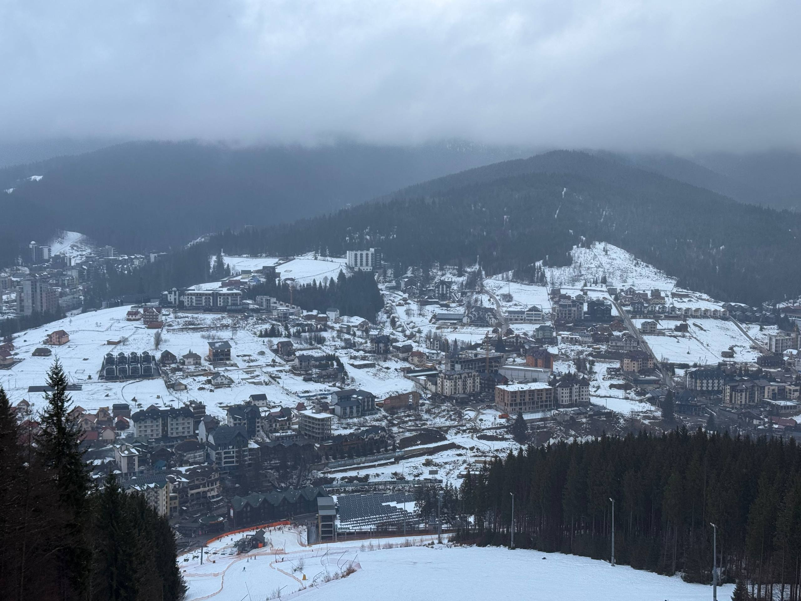
Рис. 4. Вигляд Буковелю взимку (зроблене автором)

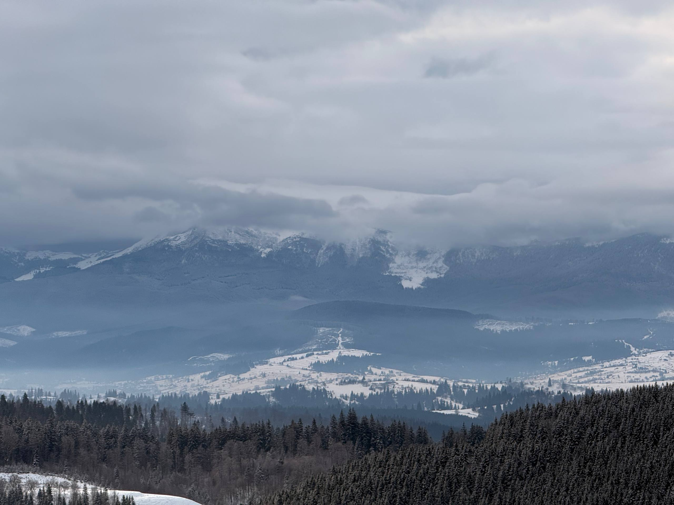
Рис. 5. Вид на гори (зроблене автором)
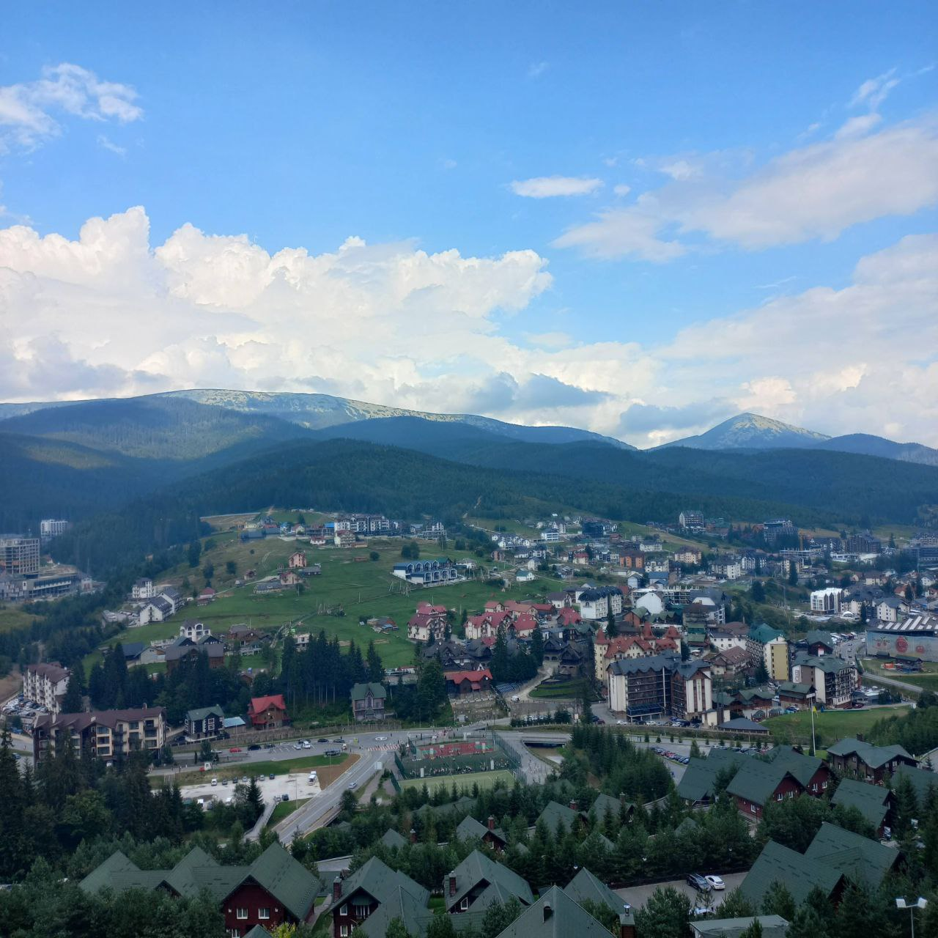
Рис. 6. Буковель в літній період (зроблене автором)
Татранська Ломниця розташована у східній частині Високих Татр на півночі Словаччини, Пляшівському краї, з висотами від 888 до 2190 метрів над рівнем моря і різницею у висотах у 1302 метри. Над курортом височіє вершина Ломницького штиту висотою у 2632 метри – це друга за висотою гора у Словаччині [26]. Такий екстремальний гірський рельєф супроводжує холодний альпійський клімат і визначає холодну зиму з великою кількістю снігу та помірно тепле літо. Завдяки крутим гірським схилам Татранська Ломниця має довгі гірськолижні схили: наприклад, з вершини 2196 метрів можна з’їхати 6,5 км до підніжжя [26]. Нижче можна переглянути природничі фото Татранської Ломниці (рис. 7-8).
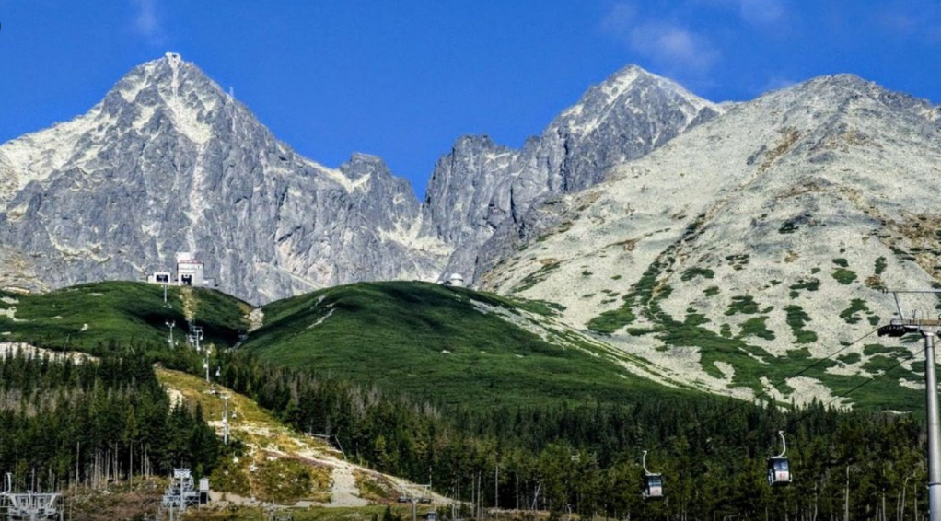
Рис. 7. Татранська Ломниця влітку [86]

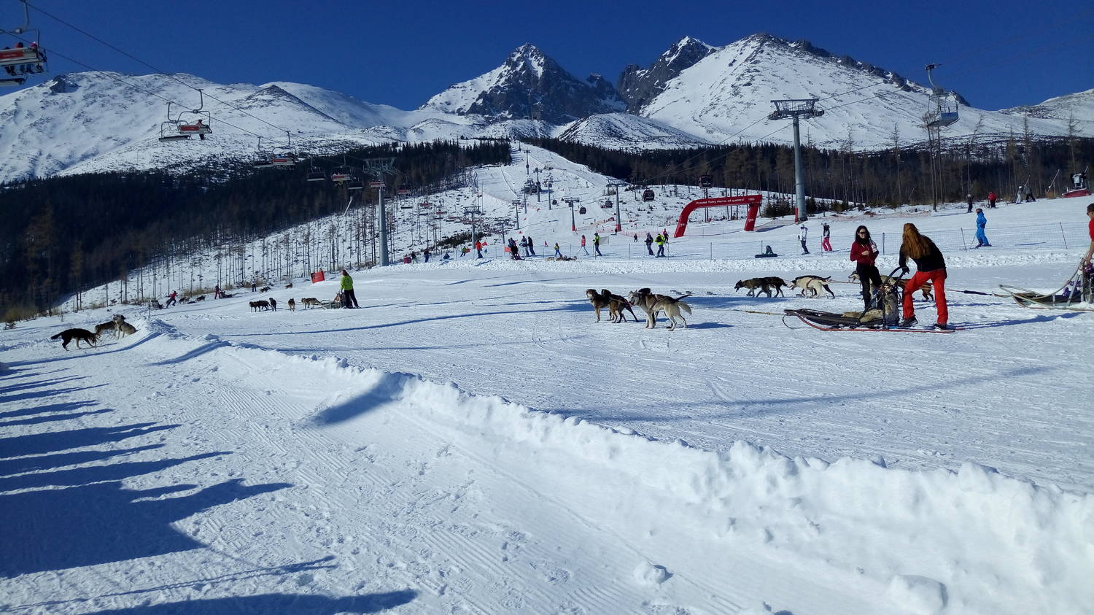
Рис. 8. Татранська Ломниця взимку [87]
Порівнюючи з географічними умовами Буковеля, тут більша вертикальна амплітуда та суворі умови, які приваблюють досвідчених лижників та сноубордистів, але ускладнюють освоєння для широкого загалу і менш досвідчених туристів. Територіально Татранська Ломниця розташована ближче до центрів регіону (місто Попрад, Левоча) та має розвинену транспортну мережу, включаючи міжгірську залізницю по курорту, що значно покращує її доступність та сприяє міжнародному туризму.
Порівнюючи з Буковелем, природні умови різняться: український курорт є м’якішим, помірногірським і ідеальним для початківців та сімей, тоді як словацький – високогірний та екстремальний для любителів драйву та запаморочливих вражень [25, 26]. Спільною для обох курортів є наявність озер та оригінальна флора і фауна, що додає курортами рекреаційної цінності.
Щодо соціокультурних умов, то Буковель славиться своєю гуцульською традиційністю і підкреслює своє розташування у гуцульському регіоні біля Поляниці етнотематикою курорту. Гуцули – етнографічна група українських високогірців з багатою культурою, ремеслами, звичаями, традиціями та музикою [27]. Традиційно на курорті культивували гуцульську гостинність та сільський туризм через садиби та національні страви – усім цим користуються туристи, які відвідують Буковель. На курорті діє етно-парк «Гуцул Ленд», де представлено побут гуцулів, лемків та бойків: він створений з метою збереження локальної культури і ознайомлення туристів з інших регіонів/країн з українською карпатською спадщиною [28]. Сусідні села – Поляниця, Татарів, Ясіня та Яремче – мають гуцульські звичаї народних свят, що стають додатковим культурним шаром для відпочинку. Саме таке злиття сучасності з автентичним середовищем створює унікальний туристичний продукт, що підвищує конкурентоспроможність курорту.
Високі Татри мають свої етнокультурні особливості: тут традиційно мешкають карпатські горяни, так звані горали, зі своїми народними традиціями, представленими у фольклорі, дерев’яній церковній архітектурі, ремеслах та одязі. Тут сформовані історичні культурні осередки – міста Кежмарок, Левоча і Попрад славляться своїми національно-історичними пам’ятками, а з курорту можна замовити екскурсії до Спішського середньовічного замку та Бойніцкого замку привидів [30]. Також поблизу Ломниці існують декілька музеїв горян. Історично перші аматорські гірські сходження були пов’язані з таборами в Кежмарку, і Ломниця як курорт використовує цей контекст, наголошуючи на традиціях альпінізму і пов’язуючи свою культуру з «таврологічними» символами [30]. Культурний шар Татранської Ломниці характеризується більш туристичною складовою та наявністю спадку регіону – це створює гармонійне поєднання природи і культури: туристи можуть відвідувати як гірські вершини, так і історичні пам’ятки.
Підсумовуючи вищесказане, природно-географічні умови та соціокультурні чинники кожного регіону стали основою для виникнення та забезпечення привабливості курортів: Буковель використовує переваги широкого набору туристичних послуг для всіх категорій туристів та гуцульську культуру як перевагу, а Татранська Ломниця опирається на екстремальні гірські висоти у поєднанні з горянськими традиціями. Обидва курорти володіють унікальними гірськими ландшафтами та сильним локальним компонентом культурного середовища, що сприяє їх цінності як курортів на ринку та успішності туристичних сезонів. Ці фактори слід розглядати як ключові ресурси курортів, які задовільняють як фізичні потреби відпочинку, так і емоційно-пізнавальні.

2.3. Функціональна структура: туристична інфраструктура та транспортна доступність курортів
Буковель має повноцінну рекреаційну інфраструктуру, що робить його повноцінним місцем відпочинку, що закриває всі потреби туристів. Якщо розглядати його гірськолижну інфраструктуру, то курорт забезпечений усім необхідним для цього: основні компоненти включають 16 сучасних гірськолижних підйомників, 3 бугельних підйомника, 3 ліфтових підйомника та 66,4 км трас різної складності, оснащених сніговими гарматами, що робить його лідером серед українських курортів [25]. Для розміщення туристів на базі Буковелю та найближчих його околиць налічується близько 246 готельних комплексів різних категорій – від класу «люкс» до сімейних котеджів. На території також розміщене найбільше штучне озеро в Україні – озеро Молодості, обладнане пляжами з шезлонгами, дитячими басейнами, рятувальною службою та SUP-дошками, що створює безпечні можливості для літнього відпочинку на воді. Як згадувалось у попередньому підрозділі, у Буковелі однією з найбільших атракцій є «Гуцул Парк» – етносело, що демонструє традиції та побут гуцулів, лемків та бойків. Серед розваг відвідувачам пропонується «родельбан» (альпійська гірка), літні походи у гори за різними маршрутами, санні траси довжиною у 3 км та рекордні атракціони (найвисокогірніша в країні гойдалка). Крім того, на території присутні медичні центри, декілька лижних шкіл різних рівнів, дитячий табір «Артек», аквапарк «Мавка», чани, басейни при готелях, приватні та готельні сауни та інші необхідні сервіси [31]. Таким чином, Буковель забезпечує туристів повним аспектом послуг, починаючи від катання на лижах і закінчуючи сімейним оздоровчим відпочинком у горах, що приваблює відвідувачів зі всього світу та робить курорт конкурентоспроможним не тільки на українському, а й на міжнародному ринку. Далі подано фото деякої з переліченої інфраструктури Буковелю (рис. 9-12).
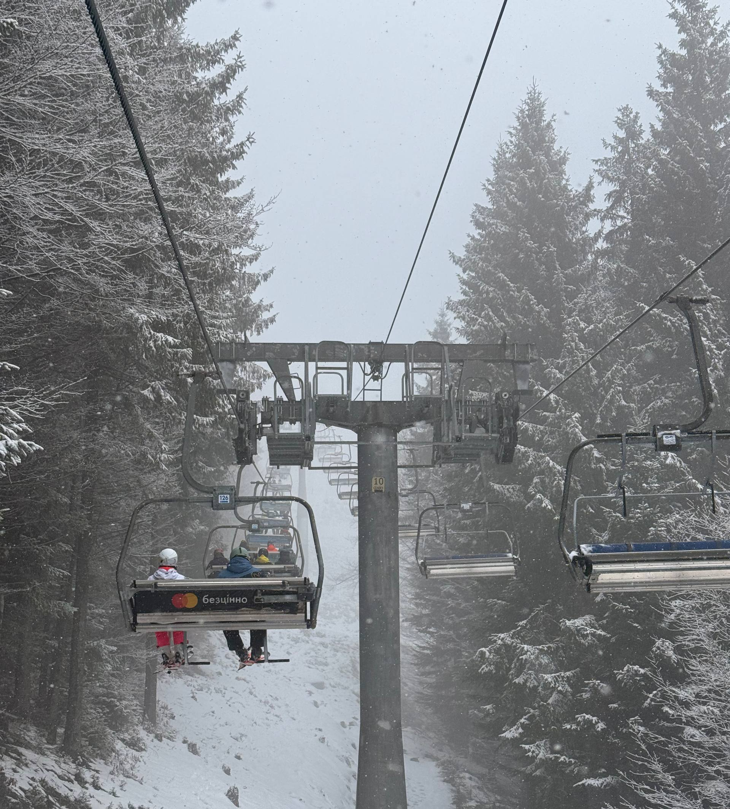
Рис. 9. Оглядові витяги (зроблене автором)

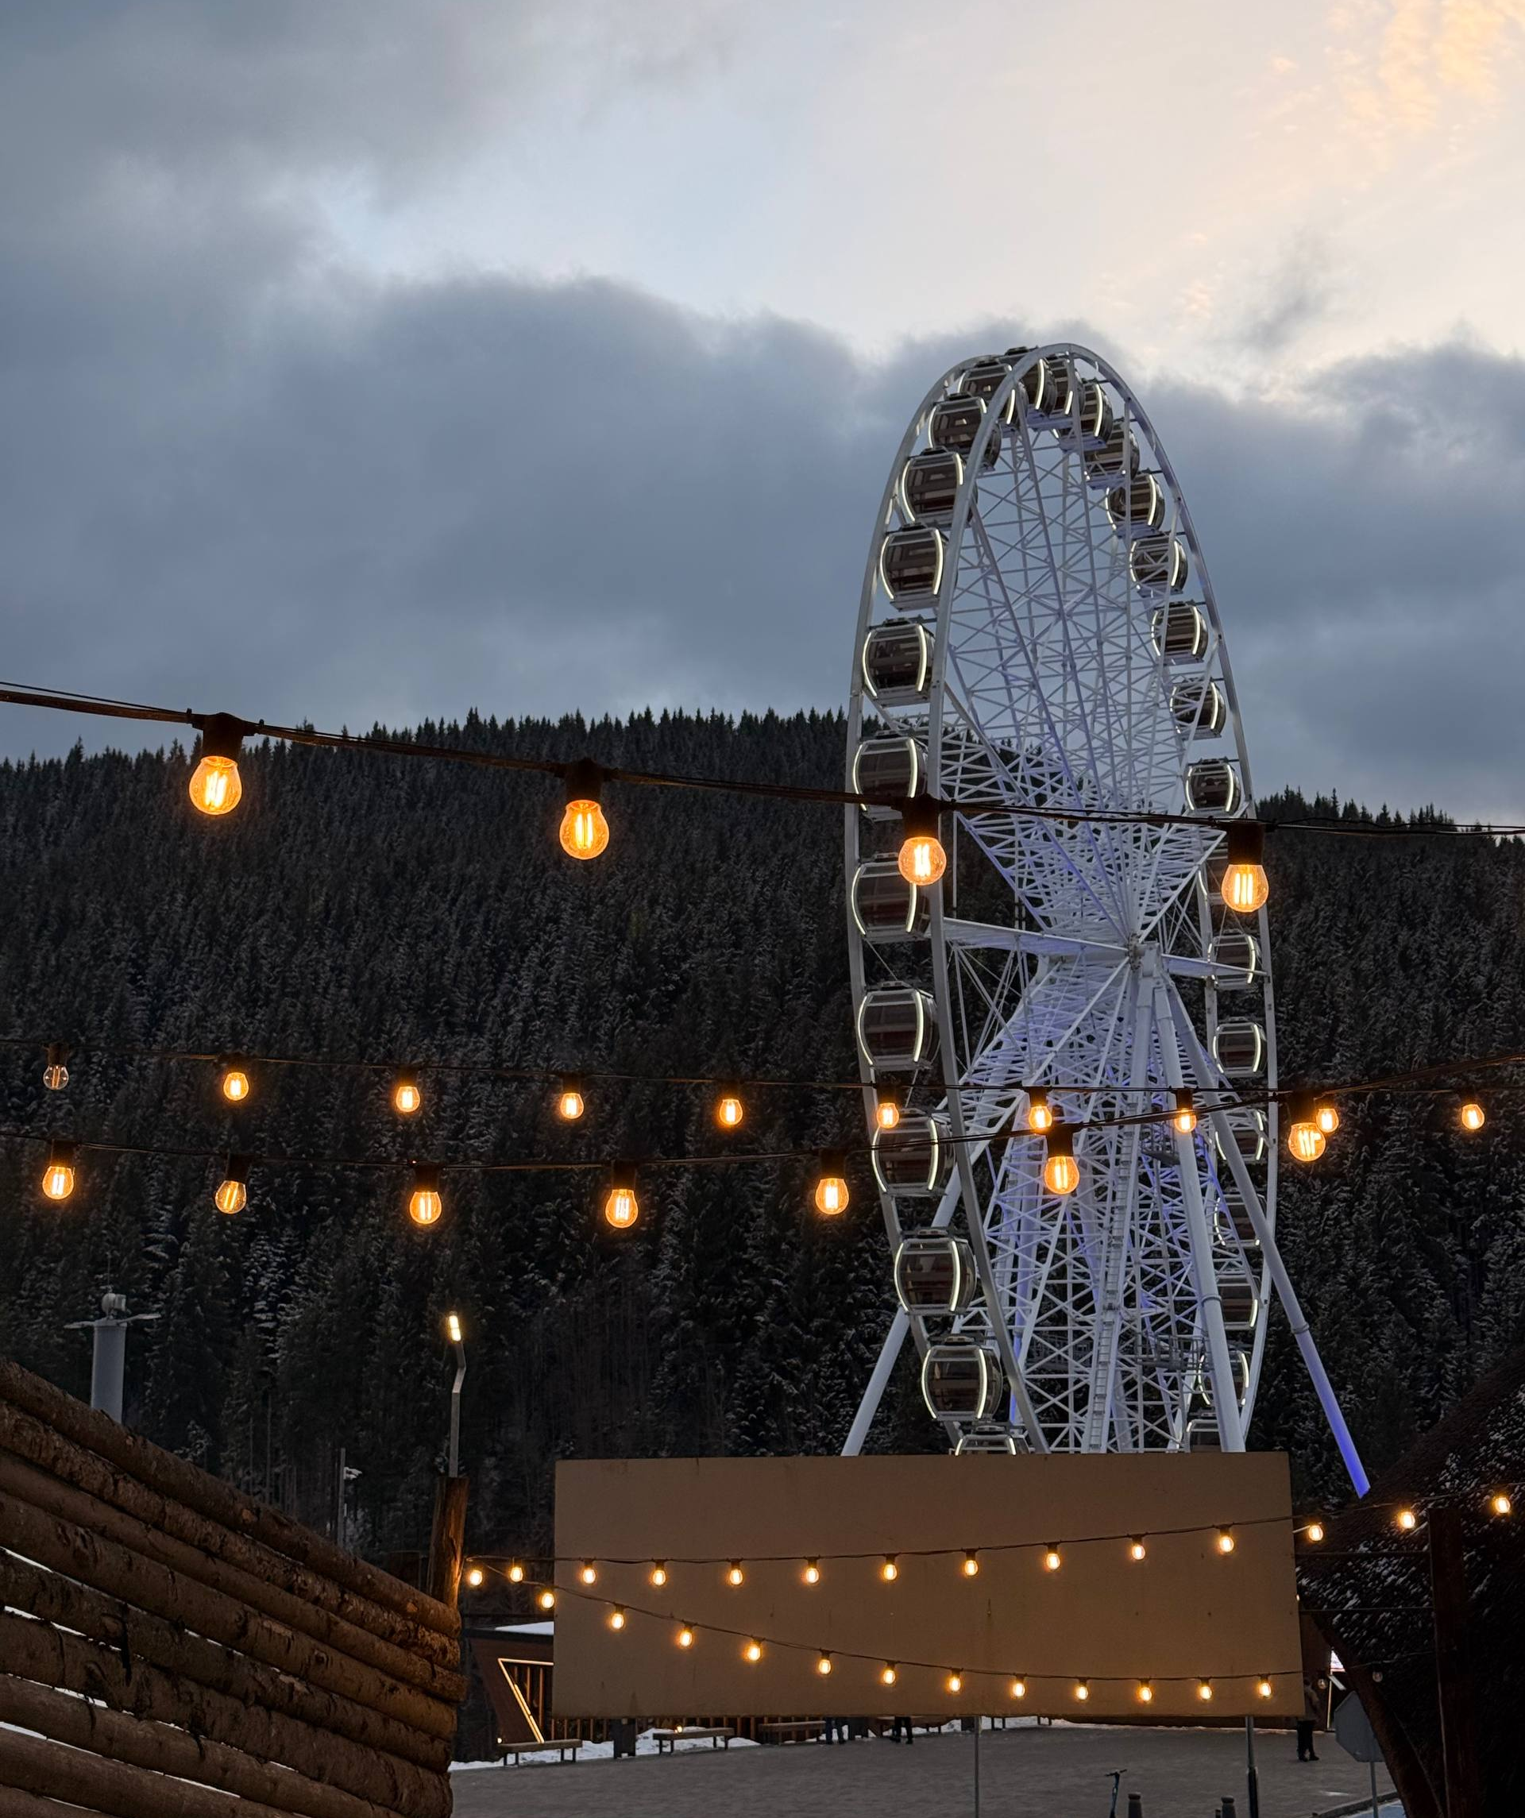
Рис. 10. Колесо огляду в Буковелі (зроблене автором)
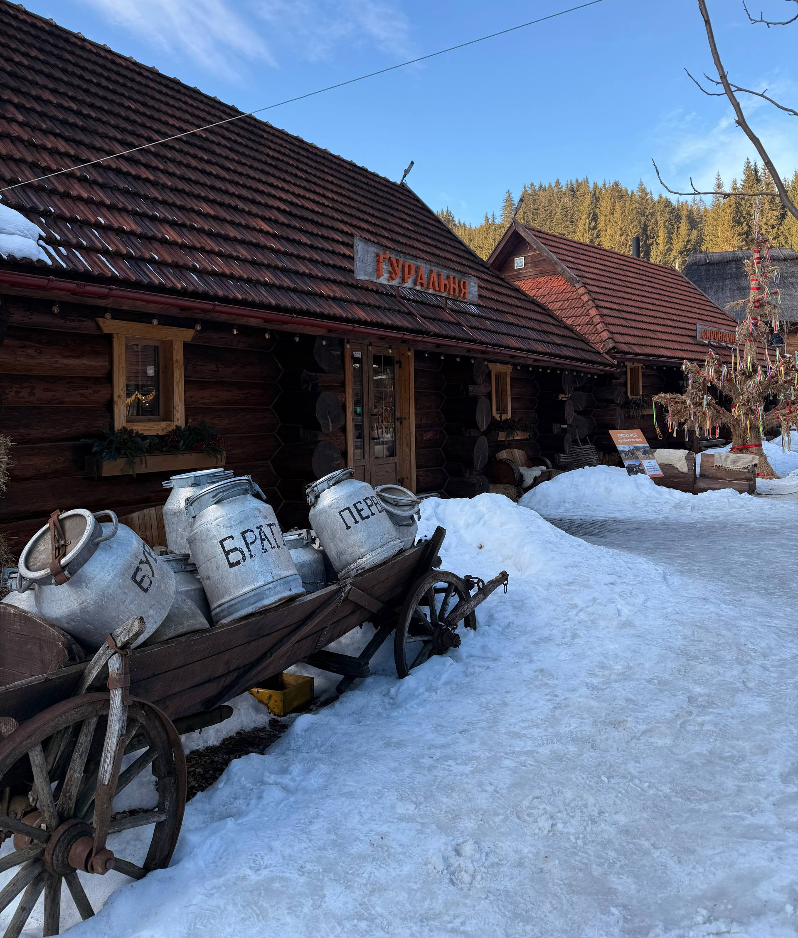
Рис. 11. Гуральня (зроблене автором)

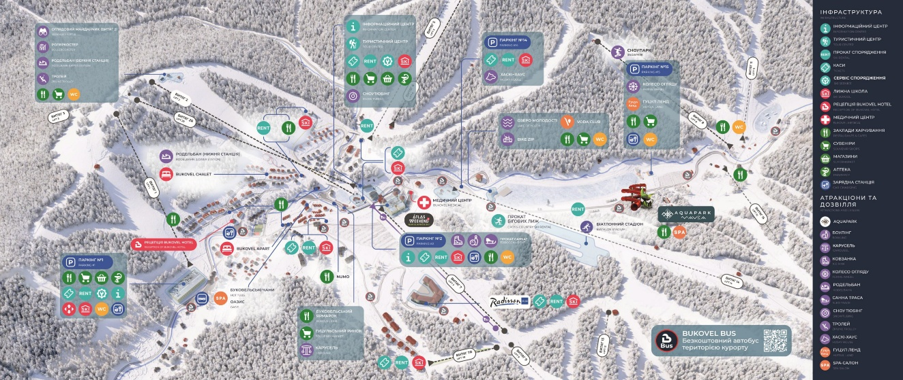
Рис. 12. Картосхема курорту взимку [88]
До Буковеля пролягають головні транспортні шляхи з України та Європи. З України курорт доступний автомобільними та автобусними маршрутами через Івано-Франківськ: дорога через місто, що знаходиться за 95 км від Буковелю, пролягає через Яремче-Микуличин-Татарів. Потягом найзручніше добиратись до станції Татарів-Буковель, звідки можна скористатись маршрутним таксі комплексу до курорту, або приватними перевізниками [34]. Також курсують регулярні автобуси та приватні перевізники до курорту з Івано-Франківська, Києва, Львова та інших великих міст. Найближчі авіапункти до Буковелю – аеропорт Львова (2 години їзди до курорту) та Івано-Франківська (1,5 год), звідки прямують потяги та автобуси в гори, але, на жаль, даний вид транспорту станом на 2026 рік у зв’язку з російською агресією та закритим повітряним простором не є ревалентним. З Європи туристи долають Карпати через найбільш популярні маршрути – автошлях з Польщі (Чернівці-Порубне), автобуси зі Словаччини (Ужгород-Воловець) або потягом до Коломиї з наступною пересадкою на місцевий транспорт.
Татранська Ломниця не поступається Буковелю у наборі послуг та сервісі. На території Ломниці налічується 11,8 км десятків гірськолижних та бігових трас різної складності та 10 підйомників різних типів [26]. Поруч, у Штрбському плесі, розташована також база трамблінів для стрибків у воду. Крім того, курорт забезпечений декількома канатними дорогами для оглядів – на Ломницький штит та гору Скалнате Плесо, що дозволяє туристам милуватись видом Високих Татр. Для розміщення відвідувачів є кілька готелів високого класу: наприклад, готель Grandhotel Praha з власним спа-центром та єдиним у Високих Татрах відкритим басейном, який здавна підтримує традиції оздоровчого туризму. Також присутні 30 основних готелів, апартаментів та гостьових будинків різних цінових категорій безпосередньо у Татранській Ломниці, та загальна кількість готельних комплексів складає близько 150 будинків, включаючи навколишні території [32]. Серед розваг пропонується відвідування Татранського національного заповідника, гірського музею, а поруч у Старій Ломниці можна відвідати аероклуб та базу літніх розваг (для прикладу – гірки-велодоріжки). Інфраструктура також включає ресторани, ігрові майданчики, басейни, сауни, боулінг та зони відпочинку. У 15 км від Татранської Ломниці знаходиться селище Ждіар, оголошене заповідником дерев’яного народного зодчества. Дорога сюди веде через Татранську улоговину, поблизу якої розташована одна з найкрасивіших карстових печер Словаччини – Беліанська. З Татранської Ломниці туди проводяться екскурсії [33]. Підсумовуючи, словацький курорт має багату інфраструктуру зимового спорту та пропонує високоякісні готельно-оздоровчі сервіси, що приваблюють в першу чергу гірських туристів та забезпечують сімейний відпочинок серед гір. Нижче подано фото гірськолижної інфраструктури Татранської Ломниці (рис. 13-15).
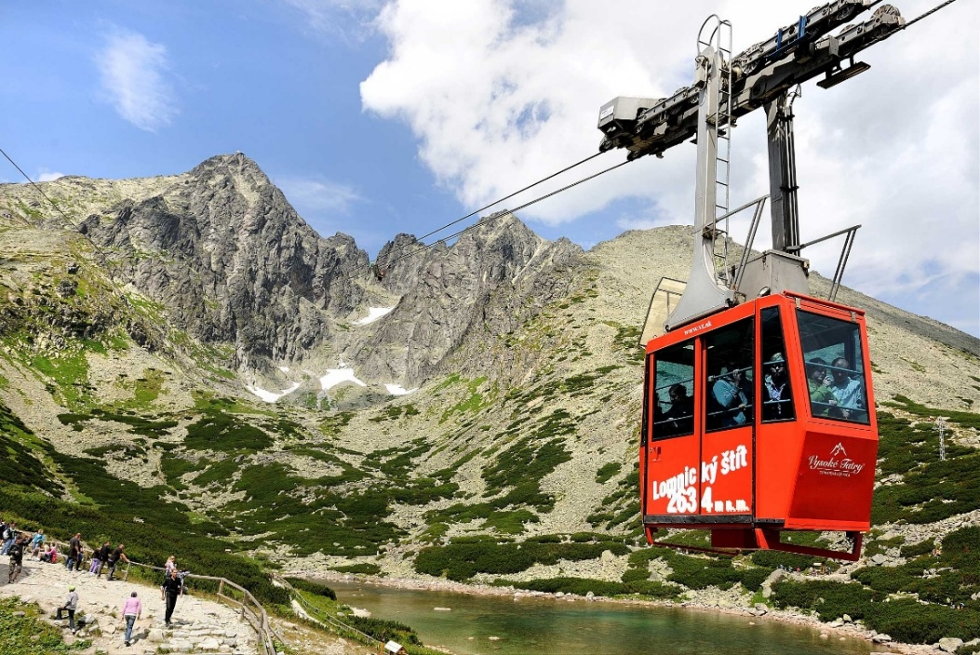
Рис. 13. Підйомники в Татранській Ломниці [19]

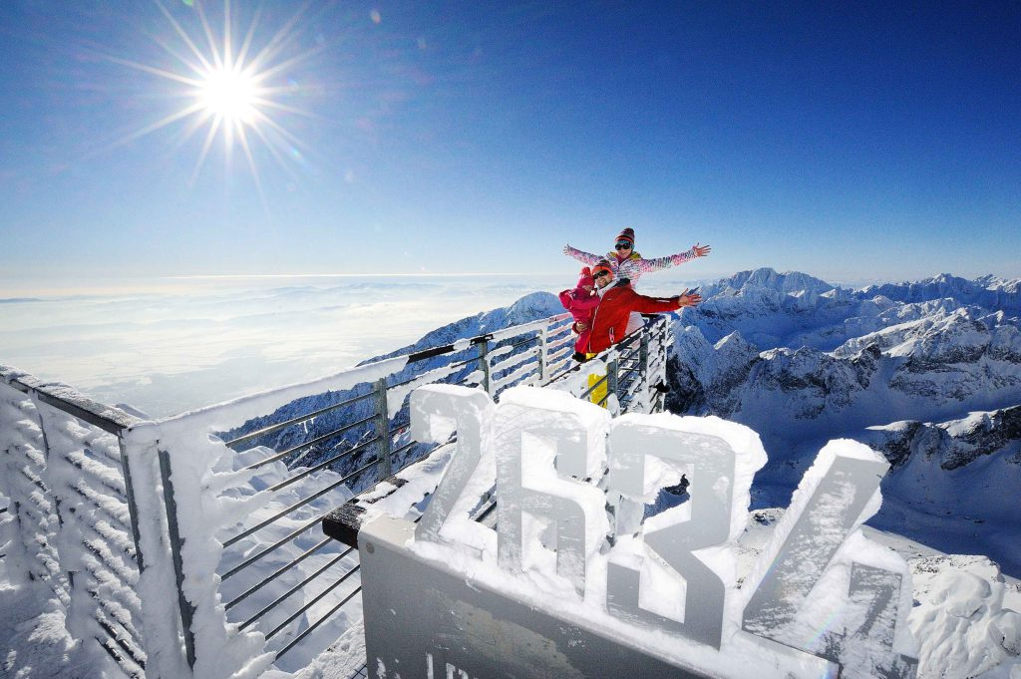
Рис. 14. Оглядовий майданчик на Ломницькому піку [19]

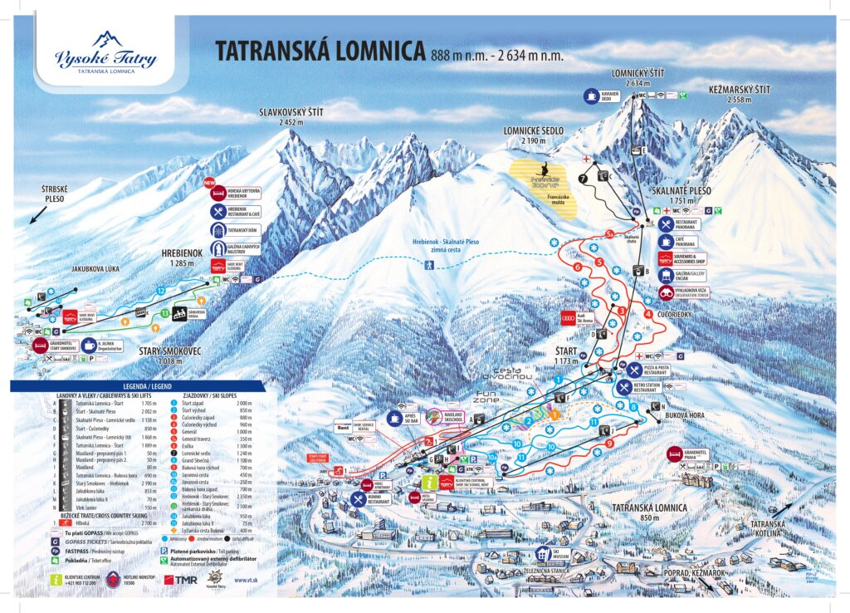
Рис. 15. Картосхема Татранської Ломниці [19]
Курорт має хорошу транспортну доступність як для українців через західні кордони, так і для туристів з ЄС. Ломниця послуговується європейськими транспортними вузлами: найближчий аеропорт – Попрад-Татри, знаходиться всього в 11 км від курорту, і з нього курсують місцеві автобуси до Татранської Ломниці. Альтернативою можуть бути маршрути з Краківського та Катовіцького аеропортів – звідти регулярні автобуси прямують через Живець та Закопане до Татр. З Праги чи Будапешту можна добратись прямим потягом до Попраду і потім скористатись автобусом чи таксі до курорту. Залізничними шляхами Ломниця пов’язана з головними станціями: з Братислави чи Відня до Попраду можна дістатись потягом, і далі регіональним поїздом [35]. У межах Словаччини автомобілем зручно добиратись автошляхом D1 або залізницею по гірському маршруту – до станції Татранська Ломниця на високогірній залізниці. Для туристів з України чи Польщі зручним є маршрут або Львів-Кошице-Попрад з пересадкою на автобус, або через Закопане автобусом/автомобілем.
Підсумовуючи вищесказане, обидва курорти мають розвинену туристичну інфраструктуру, але поки Татранська Ломниця є більш привабливою саме для зимового відпочинку, Буковель надає універсальний комплекс розваг, що приваблює туристів цілорічно. Щодо транспортної доступності, Буковель більш орієнтований на внутрішній туризм, скільки основні маршрути проходять через Івано-Франківськ та Яремче, тоді як Татранська Ломниця доступніша європейським туристам через працюючі аеропорти поблизу (Попрад, Краків). З огляду на це, кожен курорт адаптує свої сервіси під відповідну аудиторію: Буковель активно розвиває доступність з навколишніх та віддалених міст України, поки Ломниця орієнтується на міжнародні потоки та авіасполучення.

РОЗДІЛ ІІІ. ПЕРСПЕКТИВИ СТАЛОГО РОЗВИТКУ ГІРСЬКИХ КУРОРТІВ БУКОВЕЛЬ І ТАТРАНСЬКОЇ ЛОМНИЦІ

4.1. Економічна модель розвитку: інвестиції, управління, участь приватного сектора разом із порівнянням ефективності моделей розвитку курортів Буковель і Татранська Ломниця
Стратегічне управління курортом Татранська Ломниця здійснюється компанією Tatry Mountain Resorts (TMR), яка фактично виступає природним монополістом у Високих Татрах завдяки володінню основною мережею витягів та сервісних споруд. Діяльність холдингу структурована за трьома ключовими напрямами, а саме гірські центри, готельне господарство та будівництво і продаж нерухомості. Дана інтеграція дозволяє ефективно поєднувати продаж абонементів із готельно-ресторанними послугами. Таким чином забезпечується фінансова стійкість бізнесу навіть за мінливої погоди, коли попит на катання може тимчасово знижуватися [36].
Протягом останнього десятиліття TMR реалізувала амбітну інвестиційну програму, яка була спрямована на модернізацію наявних курортів, в тому числі і Татранської Ломниці до рівня провідних альпійських курортів. Зокрема, було введено в експлуатацію нові канатні дороги, що збільшило транспортну потужність на 59%. Також було розширено систему технічного засніження до 54 км трас. Окрім канатної дороги, ведеться активна підготовка схилів. Снігові гармати проходять регулярний технічний огляд та модернізацію, що дозволяє підтримувати ідеальний стан снігу на всіх маршрутах, зокрема на трасах підвищеної складності [37, 38].
Фінансова стратегія TMR є прозорою завдяки лістингу акцій на трьох європейських біржах: у Братиславі, Празі та Варшаві [39]. Тому це зобов’язує компанію дотримуватися високих стандартів та залучити капітал через емісію цінних паперів. Станом на кінець 2022 фінансового року загальний обсяг реінвестицій у розвиток та модернізацію курортів групи склав приблизно 443 млн євро, а до кінця 2025 року ця цифра мала сягнути 507 млн євро. Курорт Татранська Ломниця є одним із ключових активів групи у регіоні, тому отримав значну частку цих інвестицій (на згадану модернізацію), але ділить цей бюджет з іншими великими курортами, такими як Ясна (Низькі Татри) або Штребське Плесо [40].
Якщо у словацькому курорті управління зосереджене в руках одного холдингу, то Буковель поєднує великі інвестиції у головну інфраструктуру з роботою сотень малих підприємців, які пропонують послуги туристам. В даній моделі велика компанія створює технічну базу, а приватний бізнес забезпечує широкий вибір готелів, ресторанів та розваг.
Дані за 2023 рік свідчать про те, що загальна торговельна виручка всіх суб’єктів господарювання на території Буковелю склала 4,6 млрд грн. Важливою особливістю є швидке посилення ролі малого та середнього бізнесу. Протягом року – з початку 2023-го до початку 2024-го – кількість касових апаратів на курорті збільшилася з 438 до 951. Дані цифри вказують на зростання фінансових оборотів та активний перехід підприємців до офіційної і прозорої роботи [41].
Приватний сектор у Буковелі виступає драйвером адаптивності. За дев’ять місяців 2024 року приріст реєстрацій нових фізичних осіб-підприємців (ФОП) у туристичній галузі склав 20% відносно аналогічного періоду минулого року. А у порівнянні з 2022 роком цей показник зріс на 61%. Том попри військові загрози, інвестори все рівно бачать довгострокову перспективи в гірському туризмі [42].
Перспективи Буковелю на найближчі п’ять років (2025-2030) пов’язані з масштабним розширенням інфраструктури та будівництвом абсолютно нового сектору курорту. Ключовим об’єктом стане територія біля гори Чорна Клева, де планується створення автономної зони з власним в’їздом, Welcome-центром та Mountain-центром. Крім того, на 2026 рік запланована повна реконструкція центральної частини Буковелю, що супроводжуватиметься розширенням мережі штучного засніження та створенням нових розважальних комплексів [43].
Тож можна стверджувати, що Татранська Ломниця наразі зосереджена на максимізації доходу з існуючого клієнта та підвищенні операційної ефективності, тоді як Буковель направлений на кількісне розширення. Стратегічним інструментом TMR є програма GOPASS, яка інтегрує понад 15 мільйонів активних користувачів цифрових послуг у регіоні, забезпечуючи курорт даними для персоналізованого маркетингу [44].
Успіх обох моделей залежить від здатності до сезонізації. Татранська Ломниця залишається популярним осередком і в літній період. Завдяки розгалуженій мережі доглянутих стежок та підготовленим альпіністським маршрутам, центр стає ідеальною базою для підкорення гірських вершин. Багато туристичних маршрутів починаються саме з Татранської Ломниці.
Курорт також пропонує широкий вибір розваг «Apres-ski». Це затишні кафе та автентичний ресторан «Koliba» з живою музикою. Окрім цього наявні сучасні SPA-центри, басейни, саунки, працюють нічні клуби, кегельбан, дитячі куточки, більярд [45].
Буковель туристи відвідують цілий рік. Літні активності включають в себе різні походи, табір Артек Буковель (для дітей), глемпінг, велопарк, вейк-парк, аквапарк, гірський картинг, екстрим-парк, оглядові витяги та інші [46].
Для комплексної оцінки було розроблено дві SWOT-матриці для кожного курорту (табл. 1-2).
Таблиця 1. SWOT-аналіз гірськолижного курорту Буковель
СИЛЬНІ СТОРОНИ | СЛАБКІ СТОРОНИ
- Національне лідерство та великий внутрішній ринок  - Різноманітні гірські ландшафти  - Сучасна технічна база  - Гнучкість приватного сектору  - Агресивний маркетинг та бренд  - Енергетично не залежний  - Широкий спектр рекреаційних можливостей  - Інтеграція автентики в сучасний сервіс  - Розвиток місцевого бізнесу | - Хаотична забудова та екологічний тиск  - Логістичні обмеження  - Високі ціни  - Екологічне навантаження  - Недостатній рівень державної підтримки
МОЖЛИВОСТІ | ЗАГРОЗИ
- Розширення курорту  - Сталий розвиток та ESG  - Цифровізація  - Впровадження європейських стандартів управління  - Залучення інвесторів для модернізації курорту  - Створення нових туристичних маршрутів  - Проведення тренінгів для місцевого населення | - Війна в країні  - Кліматичні зміни  - Деградація лісових екосистем навколо курорту  - Посилення конкуренції  - Економічна нестабільність
Варто проаналізувати детальніше SWOT-матрицю гірськолижного курорту Буковель. Щодо сильних сторін, то Буковель характеризується масштабністю та національним лідерством, оскільки курорт є найбільшим та найбільш технологічно розвиненим курортом Східної Європи. Навіть в умовах воєнного стану він демонструє фінансову стійкість. У 2025 році дохід ТОВ «Буковель» заробив 1,54 млрд грн (+47%) при чистому прибутку 255 млн грн та активах понад 4,34 млрд грн. У порівнянні з 2024 роком (3 квартали), дохід від послуг склав 771,7 млн грн, а прибуток – 79 млн грн. Прогноз доходу на 2026 рік перевищує 2,27 млрд грн [47].
Курорт володіє сучасною технічною базою, а саме системою штучного засніження, що включає власні накопичувальні озера та сотні снігових гармат, що дозволяє підтримувати траси навіть за несприятливої умови. Штучний сніг майже не відрізняється від природного [48].
Унікальність даного курорту полягає у масовому залученні малого бізнесу. Станом на 2024 рік у туристичному секторі даного регіону зареєстровано понад 19,2 тис. ФОПів. Понад 64% (11,5 тис.) ФОПів у туристичному секторі належать жінкам [49].
До сильних сторін варто віднести агресивний маркетинг, оскільки курорт став головним «інвестиційним магнітом» Карпат, залучаючи близько 10 млрд грн щорічних інвестицій у регіональну інфраструктуру. Ще з початку повномасштабного вторгнення група компаній «Буковель» самостійно інвестувала в розбудову курорту понад 3 мільярди гривень. На території курорту нині працюють 27 міжнародних компаній, що свідчить про високий рівень довіри до Буковелю [50].
Буковель є енергетично незалежним курортом, оскільки місцевий бізнес заздалегідь інвестував у власні генератори й автономні енергетичні установки, які працюють незалежно від загальної енергосистеми [53].
Курорт працює взимку та влітку, пропонуючи літні походи, аквапарк, байк-парки. Це все дозволяє Буковелю працювати як повноцінна цілорічна дестинація [46].
Досить сильною стороною є використання гуцульської культури (архітектура, гастрономія, традиції, народні промисли) як унікальної торговельної пропозиції, що виділяє курорт на фоні європейських центрів [27].
Щодо слабких сторін, то стрімкий розвиток призвів до неконтрольованої забудови прилеглого села Поляниця. Таким чином, створюється надмірне навантаження на екосистеми та погіршується естетика ландшафту [51].
Відсутнє пряме залізничне сполучення безпосередньо з центром курорту, а затори на під’їзних курортах залишаються головними бар’єрами для зручності туристів [52].
У пікові сезони вартість послуг часто перевищує європейські аналоги, що викликає нарікання туристів. День в Буковелі обійдеться в 1099 грн без урахування транспорту. За такі гроші можна зняти бюджетний номер в готелі та спробувати страву місцевої кухні [54].
Спостерігається висока концентрація об’єктів на обмеженій території, що створює, певним чином, надмірне екологічне навантаження на гірські системи Карпат [51].
З можливостей, можна розширити курорт на нові території, що дозволить створити автономний сучасний сектор із новою логістикою та розвантажити центр [55].
Створення Офісу сталого розвитку та впровадження енергоефективних рішень (як-от сонячні панелі потужність 0,6 МВт на паркінгах) відкривають шлях до міжнародної сертифікації та залучення «зелених» інвестицій [56].
Впровадження сучасних діджитал-інструментів для управління потоками туристів та прозорості бізнесу (зростання кількості РРО майже вдвічі за рік) зміцнить довіру стейкхолдерів [56].
До можливостей доцільно додати впровадження європейських стандартів управління. Тобто, адаптувати моделі менеджменту, які використовуються у європейських курортах, для підвищення якості сервісу [11].
З основних загроз, на першому місці, стоїть війна. Продовження бойових дій впливає на безпеку, стабільність інвестицій та платоспроможність внутрішнього туриста.
Наступною загрозою виступають кліматичні зміни. За останні 40 років температура зросла на 2,4°C, а кількість опадів зменшилася на 117 мм, що створює загрозу дефіциту води для технічного засніження [57]. Вирубка лісів для побудови готелів та забруднення річок також притаманна курорту, що може підірвати рекреаційний потенціал території [58].
Після відновлення міжнародного сполучення Буковель може зіткнутися з жорсткою конкуренцією з боку польських та словацьких курортів за платоспроможну аудиторії. Це стосується і внутрішньої конкуренції в межах країни. Для прикладу, на Львівщині почали будувати новий великий туристичний комплекс, який матиме найдовшу лижну трасу та гондольну канатну дорогу в Україні [59].
Таблиця 2. SWOT-аналіз гірськолижного курорту Татранська Ломниця
СИЛЬНІ СТОРОНИ | СЛАБКІ СТОРОНИ
- Високогірне розташування трас (Ломницьке сідло)  - Інтеграція в міжнародну мережу TMR  - Цифрова перевага (GOPASS)  - Доступ до дешевих європейських кредитних ресурсів  - Транспортна доступність  - Цілорічний курорт  - Природна унікальність | - Обмежена протяжність трас  - Жорсткі обмеження національного парку (TANAP) щодо розширення  - Чутливість до рішень центральних органів ЄС  - Висока конкуренція
МОЖЛИВОСТІ | ЗАГРОЗИ
- Використання штучного інтелекту для управління потоками та енергоспоживанням  - Розвиток регіональних кластерів  - Зелена трансформація  - Регіональна кооперація через альпійські та карпатські конвенції | - Глобальне потепління  - Посилення екологічних податків та зборів у ЄС  - Новий регламент відвідування TANAP  - Конкуренція

З сильних сторін Татранської Ломниці варто виділити унікальне високогірне розташування. Це найвищий курорт Словаччини. Траса з Ломницького сідла починається на висоті 2190 м, що забезпечує значний вертикальний перепад (1746 м) та довший період залягання природного снігу порівняно з нижчими карпатськими курортами [36].
Курорт є частиною потужного міжнародного холдингу Tatry Mountain Resorts. Це дає синергію, а саме єдиний скіпас на кілька країн, доступ до величезного готельного фонду та спільну систему логістики [36].
Система лояльності GOPASS об’єднує мільйони користувачів, дозволяючи впроваджувати динамічне ціноутворення та персоналізований маркетинг. У 2024 році було запущено модель Cashback, що ще більше прив’язує клієнта до послуг групи [44].
Курорт вирізняється транспортною доступністю, а саме наявністю залізничного сполучення (Татранська електричка) та близькістю до міжнародного аеропорту Попрад-Татри, що дуже зручно для європейських туристів [59].
Як і Буковель, цей курорт характеризується піком туристів і у літні періоди, оскільки тут наявний широкий вибір розваг [46].
До слабких сторін можна віднести обмежену протяжність трас. Загальна довжина маркованих трас складає лише близько 12 км. Для досвідчених лижників, які приїжджають на тиждень, цього ресурсу часто недостатньо, що обмежує тривалість перебування гостя [61].
Знаходження в межах Татранського національного парку (TANAP) практично унеможливлює значне розширення зони катання. Тож будь-яка модернізація потребує складних екологічних погоджень [62].
Як суб’єкт господарювання в ЄС, Татранська Ломниця зобов’язана суворо дотримуватися загальноєвропейських стандартів, таких як «EU Taxonomy» та Стратегія біорізноманіття ЄС до 2030 року. Будь-які зміни в європейському законодавстві щодо захисту водних ресурсів або обмеження використання електроенергії (наприклад, через нові екологічні податки) миттєво впливають на витрати курорту [67].
Сусідство з багатьма іншими розвиненими курортами Альп і Татр вимагає постійних витрат на підтримку конкурентоспроможності.
Щодо можливостей можна виділити використання штучного інтелекту. Впровадження систем Big Data для прогнозування потоків відвідувачів та оптимізації роботи персоналу та енергоспоживання [63]. Стратегія співпраці з місцевими громадами замість прямої конкуренції дозволяє створювати комплексний туристичний продукт [37].
Впровадження сонячної енергетики та «розумного» засніження дозволить знизити операційні витрати та отримати статус екологічно відповідальної дестинації [37].
Татранська Ломниця має унікальну можливість використовувати міжнародні майданчики для залучення фінансування та обміну досвідом. Зокрема, у межах Карпатської конвенції діє Протокол про сталий туризм, який на 2025-2026 роки передбачає створення транскордонних екотуристичних дестинацій та інтегрованих маршрутів [68, 69].
Участь у проєктах на кшталт «Central Mountains» дозволяє об’єднувати зусилля громад Альп та Карпат для спільного маркетингу. Це відкриває доступ до грантових коштів ЄС для проєктів адаптації до змін клімату. Така кооперація дозволить словацькому курорту позиціонувати себе як частину великої європейської гірської екосистеми [70].
До загроз, перш за все, відноситься глобальне потепління. Кліматичні зміни призводять до висихання високогірних озер (наприклад, Скальнате плесо у 2021 році). Це ставить під загрозу як екосистему, так і запаси води для технічного засніження [66].
Посилення екологічних вимог (EU Taxonomy) та введення нових податків на викиди може призвести до подорожчання експлуатації курорту [64].
Загрозою для курорту є новий регламент відвідування TANAP. З грудня 2023 року введено суворіші обмеження на пересування високогір’ям. Це знижує привабливість місця для певних категорій активних туристів (альпіністів, скі-альпіністів) [65].
Відкриті кордони дозволяють платоспроможним словакам легко обирати австрійські Альпи, а велика модернізація польського Щирка створює конкуренцію всередині самої групи TMR [36].
Тож, словацький курорт виграє за рахунок стабільності сервісу та екологічної рівноваги, а український – за рахунок вищої адаптивності та автентичного культурного колориту. Взаємне запозичення досвіду – впровадження європейських еко-стандартів у Буковелі та посилення маркетингу локальної культури в Татрах – є ключовим для підвищення міжнародної конкурентоспроможності.

4.2. Екологічні виклики та стратегії адаптації до кліматичних змін
На міжнародному та європейському рівні сталий розвиток гірських регіонів базується на координації зусиль країн Карпатського регіону та дотриманні загальноєвропейських екологічних стандартів. Ключовим інструментом виступає Рамкова конвенція про охорону та сталий розвиток Карпат (Карпатська конвенція) [98]. Даний документ визначає фундаментальні принципи збереження унікальних гірських екосистем та культурної спадщини, створюючи єдине правове поле для України та Словаччини. Особливе значення має Протокол про сталий туризм [99] до зазначеної Конвенції, який зобов’язує держав-підписантів впроваджувати моделі рекреації, що мінімізують антропогенний вплив на вразливі високогірні системи.
Регулювання антропогенного навантаження здійснюється відповідно до Директиви 92/43/ЕЕС (Natura 2000) [100]. Цей акт є основоположним для ЄС у сфері охорони природних оселищ, флори та фауни, встановлюючи суворі регламенти експлуатації заповідних зон, до яких належить і Високі Татри. Відповідно до цієї Директиви, будь-яка господарська чи туристична діяльність на охоронних територіях підлягає ретельній оцінці на предмет її впливу на стан збереження рідкісних видів.
Додатковим стратегічним орієнтиром виступає Стратегія біорізноманіття ЄС до 2030 року [101], яка ставить амбітні вимоги щодо відновлення пошкоджених гірських екосистем та переходу до виключно сталого використання природних багатств. Для TMR дотримання цих вимог є обов’язковою умовою функціонування в межах спільного європейського простору. Водночас для України адаптація положень даної Стратегії відкриває шлях для впровадження інноваційних екологічних стандартів і діяльність гірських курортів.
Система державного регулювання та контролю туристичної діяльності в межах чутливих гірських територій України базується на низці спеціальних законодавчих актів, що враховують специфічну екологічну вразливість Карпатського регіону. Одним із таких документів є Закон України «Про статус гірських населених пунктів в Україні» [90], який не лише визначає критерії віднесення територій до гірських, а й окреслює пріоритети державної політики щодо їхнього збалансованого розвитку, поєднуючи соціальну підтримку населення з вимогами раціонального природокористування.
Особлива роль у захисті екосистем належить Закону України «Про природно-заповідний фонд України» [91]. Оскільки значна частина рекреаційних ресурсів, зокрема територія навколо Буковелю, безпосередньо межує або входить до зон регульованої рекреації (як у випадку з Карпатським національним природним парком). Даний закон встановлює жорсткі обмеження в капітальну забудову та господарську діяльність, що можуть призвести до деградації ландшафтів.
Дотримання екологічної безпеки при розбудові туристичної інфраструктури регулюється також нормами Земельного [92] та Водного кодексів України [93]. Вони визначають особливий режим охорони прибережних захисних смуг гірських річок та лісових масивів, обмежуючи вирубку лісів та зміну цільового призначення земель під комерційне будівництво.
Враховуючи значну лісистість території, де функціонує Буковель, регулювання відносин у сфері лісокористування здійснюється відповідно до Лісового кодексу України [95]. Його положення спрямовані на збереження захисних та рекреаційно-оздоровчих функцій лісів, що обмежує можливість трансформації лісових угідь під капітальне будівництво.
Важливим документом є Закон України «Про оцінку впливу на довкілля» [94]. Згідно з його нормами, будь-які масштабні інфраструктурні проєкти в горах – від будівництва нових підйомників до розширення готельних комплексів – проходять обов’язкову процедуру екологічної експертизи. Це дозволяє на етапі планування оцінити потенційні ризики для біорізноманіття та водного балансу регіону, забезпечуючи відповідність українських методів управління європейським стандартам сталого розвитку.
Закон України «Про охорону навколишнього природного середовища» [96] визначає правові рамки охорони довкілля, встановлює відповідальність за порушення екологічних норм та формує принципи збалансованого використання природних ресурсів.
Закон України «Про тваринний світ» [97] регулює питання охорони фауни в межах рекреаційних зон, забороняючи діяльність, яка може призвести до руйнування місць розмноження або шляхів міграції диких тварин.
Щодо Словаччини, то основним нормативним актом у рекреаційній діяльності є Закон «Про охорону природи та ландшафту» [102], який запроваджує систему з п’яти рівнів захисту територій: від першого (мінімальні обмеження) до п’ятого (повна заповідність), де заборонена будь-яка господарська діяльність. Це зобов’язує операторів гірськолижних курортів отримувати екологічні погодження для будь-якої модернізації інфраструктури.
Організаційні аспекти галузі регулює Закон «Про сприяння розвитку туризму» [103], який стимулює створення регіональних організацій та впровадження європейських систем сертифікації якості.
Закон «Про оцінку впливу на довкілля» [104] вимагає від власників курортів проводити експертизу будь-якого проєкту модернізації, щоб довести, що розвиток інфраструктури не зашкодить екосистемі гір.
Водний закон [105] також є важливим для гірських курортів, оскільки регулює забір води з гірських річко та озер для штучного засніження трас. Курорти повинні мати спеціальні дозволи та платити збори за використання водних ресурсів.
Регламент відвідування Національного парку Татри [75] встановлює заборону руху певними ділянками у зимово-весняний період та встановлює чіткий дозвіл катання лише на розмічених трасах.
Для наочності варто переглянути перелік законодавчих актів у таблиці 3.
Таблиця 3. Законодавчі акти ЄС, України та Словаччини
Законодавство ЄС | Законодавство України | Законодавство Словаччини
Рамкова конвенція про охорону та сталий розвиток Карпат (Карпатська конвенція) | Закон України «Про статус гірських населених пунктів в Україні» | Закон «Про охорону природи та ландшафту»
Директиви 92/43/ЕЕС (Natura 2000) | Закону України «Про природно-заповідний фонд України» | Закон «Про сприяння розвитку туризму»
Стратегія біорізноманіття ЄС до 2030 року | Земельний кодекс України | Закон «Про оцінку впливу на довкілля»
Стратегія біорізноманіття ЄС до 2030 року | Водний кодекс України | Водний закон
Стратегія біорізноманіття ЄС до 2030 року | Лісовий кодекс України | Регламент відвідування Національного парку Татри
Стратегія біорізноманіття ЄС до 2030 року | Закон України «Про оцінку впливу на довкілля» | Регламент відвідування Національного парку Татри
Стратегія біорізноманіття ЄС до 2030 року | Закон України «Про охорону навколишнього природного середовища» | Регламент відвідування Національного парку Татри
Стратегія біорізноманіття ЄС до 2030 року | Закон України «Про тваринний світ» | Регламент відвідування Національного парку Татри

Гірські екосистеми Карпат і Татр є найбільш вразливими до глобального потепління. Протягом останніх чотирьох десятиліть у регіоні спостерігається чіткий тренд до аридизації та підвищення температурного фону.
Аналіз кліматичних даних за період з 1979 по 2021 рік, проведений на основі бази глобального реаналізу ERA5 [89], виявив, що температура в Карпатському регіоні зросла на 2,4°C, а кількість річних опадів скоротилася на 117 мм. Така тенденція призводить до критичного зменшення природного снігового покриву на висотах нижче 1500 м, що зачіпає безпосередньо Буковель (максимальна висота 1372 м) та нижні станції Татранської Ломниці. Прогнози вказують на те, що до 2075 року тривалість вегетаційного періоду в регіоні може зрости на 43-84 дні, що докорінно змінить структуру гірських лісів та гідрологічний цикл. Відповідно, дані умови змушують курорти змінювати стратегію управління – це від простого нарощування кількості снігових гармат до впровадження енергоефективних технологій та систем цифрового моніторингу снігового покриву [71, 72].
Гідрологічна криза є одним із найбільш гострих викликів, оскільки для штучного засніження лише одного гектара трас необхідно від 3 до 5 тисяч кубометрів води. У Буковелі дану проблему вирішують через створення замкнутих циклів водокористування із використанням штучних озер та сучасної фільтраційної станції потужністю 200 м³/год, яка очищує воду до санітарних вод. У Татранській Ломниці ситуація складніша через залежність високогірних екосистем від опадів, що підтвердилося повним висихання озера Скальнате плесо у лютому 2021 року через дефіцит дощів та порушення водозбірних площ інфраструктурою.
Екологічні обмеження визначаються суворими режимами охорони природи. Як вже згадувалося у попередньому підпункті, Татранський національний парк запровадив один із найжорстокіших регламентів у Європі, який передбачає повне закриття більшості високогірних маршрутів з 1 листопада по 15 червня для захисту фауни під час розмноження [36].
На сайті Татранського національного парку вказані траси, які зарезервовані для гірськолижного спорту та лижних перегонів (наприклад, Татранська Ломниця – Джеймі, Старт, Кукорієдкі; Скальнате плесо – Ломницьке седло). Також там вказані умови для проведення лижного альпінізму. Перш за все, займатися лижним альпінізмом на території мають право учасники спеціалізованих профільних клубів.
Спортивним групам дозволяється доступ до меж Національного парку через туристичні та навчальні маршрути (зокрема у періоди сезонних обмежень) з метою проходження альпіністських дестинацій. Сезон активності встановлюється з 21 грудня по 15 квітня. Обов’язковими передумовами є стабільне снігове покриття та відсутність офіційних попереджень про лавинну небезпеку.
Встановлено ліміт на одночасне перебування лижних альпіністів на локації – не більше 30 осіб.
Кожен учасник зобов’язаний завчасно (не пізніше ранку запланованого виходу) повідомити адміністрацію парку про свій маршрут та кінцеву точку призначення. Зв’язок здійснюється за допомогою телефону, радіостанції або під час особистого візиту. У разі несприятливих метеоумов необхідно додатково узгодити альтернативні шляхи пересування. Відповідальність за перевірку дотримання квот (щодо кількості осіб у групі) покладається на самих лижних альпіністів.
Під час перебування на території парку кожен учасник повинен мати при собі дійсне посвідчення клубу та пред’явити його за першою вимогою інспекторів чи наглядачів національного парку [75].
Останніми роками Буковель проводить глибоку трансформацію власної стратегії в межах туристичного простору Українських Карпат, фокусуючись на впровадженні моделі сталого розвитку. Ключовий вектор змін спрямований на розбудову відповідального туризму, що передбачає збалансоване поєднання високого сервісу з мінімізацією негативного впливу на довкілля та соціальну сферу. Така переорієнтація є відповіддю на глобальні кліматичні загрози та зміну споживчих запитів. Сучасні рекреанти при виборі місця все частіше надають перевагу локаціям із прозорою екологічною політикою.
Карпатський національний парк вимагає від Буковелю дотримання прибережних захисних смуг річок (25-50 м) та збереження міграційних шляхів великих хижаків. Новим етапом адаптації стала ESG-трансформація. У січні 2025 року у Буковелі було створено Офіс сталого розвитку, який вже реалізував перехід на LED-освітлення (економія до 80% енергії) та встановив сонячні панелі потужністю 0,6 МВт на даху паркінгу. Ведеться активна робота над управлінням ресурсами, а саме впроваджуються системи водозбереження та очищення стічних вод. Також триває перехід до комплексної програми роздільного збору та переробки відходів, згідно з принципами циркулярної економіки.
Особлива увага приділяється захисту біорізноманіття та екосистем. Курорт співпрацює з науковцями для аналізу впливів туризму на природу та адаптує свої експлуатаційні процеси, щоб не зашкодити місцевій флорі та фауні. Для зменшення викидів вуглецю гостям пропонують внутрішній екотранспорт, тоді як екологічно шкідливі розваги, як джип-тури, повністю заборонені. Крім того, розвиток інфраструктури відбувається виключно за високими стандартами екологічного будівництва (наприклад, сертифікація LEED), що гарантує екологічність споруд на десятиліття вперед [73].
У 2024 році курорт ініціював процедуру підтвердження відповідності міжнародним стандартам сталого управління. Буковель офіційно став номінантом на отримання престижного сертифіката від Green Destinations – провідної світової інституції, яка розробила комплексну методологію оцінювання туристичних територій. Процес сертифікації передбачає аудит за більш ніж 80 специфічними індикаторами. Вони включають раціональне використання природних багатств, заходи зі збереження екосистем, інклюзивність інфраструктури, підтримку автентичної культури регіону та забезпечення справедливих умов праці [77].
Статус Green Destinations визнається одним із найвпливовіших у глобальному вимірі, а його стандарти успішно впроваджені в країнах ЄС, Японії, Канаді та Латинській Америці. Відповідно до звіту Green Destinations Foundation Annual Report (2023), оціночна шкала містить понад 100 параметрів, що стосуються прозорості управління та взаємодії з місцевими громадами. Вибір саме цієї системи підкреслює намір перейти до розбудови дієвої та системної екологічної моделі [78].
Практичне втілення екологічної стратегії вже приносить конкретні результати у готельному секторі. Протягом 2024 року одинадцять готельних комплексів на території курорту успішно пройшли екологічний аудит та отримали відзнаку Green Key. Ця міжнародна програма підтверджує високий рівень екологічної відповідальності закладів гостинності. Згідно з положенням Green Key Global Implementation Guidelines (2022), для отримання сертифіката об’єкти мали реалізувати комплекс заходів: від переходу на енергоощадні технології та оптимізацію споживання води до впровадження систем рециклінгу відходів та просвітницької роботи з відвідувачами [76].
Природоохоронна діяльність курорту не обмежується лише формальним отримання сертифікатів. Буковель послідовно впроваджує стратегію довготривалого моніторингу природних ресурсів, що передбачає систематичний контроль за станом атмосферного повітря та якість водних об’єктів, зокрема під час пікових сезонних навантажень. Паралельно з цим, на локаціях діють суворі внутрішні регламенти щодо обмеження світлового та шумового забруднення у вечірні години. Це має значення для підтримки екологічного балансу та збереження природних ритмів гірських екосистем, водночас забезпечуючи високий рівень комфорту для відпочиваючих [56].
Щодо інших екологічних ініціатив, Буковель офіційно запустив з 2025 року пілотну програму роздільного збору відходів під назвою «Bukovel сортує». У межах даного проєкту на території комплексу встановили спеціальні марковані контейнери для скла, паперу та пластику. Головна мета полягає не лише у технічному забезпеченні сортування, а й у формуванні екологічної культури серед персоналу та тисяч туристів.
Процес організації збору відходів став результатом партнерства з профільними підприємствами: компанією «Металеві конструкції», яка виготовила контейнери, та «Альфа-Рециклінг», яка забезпечує професійне транспортування та переробку вторинної сировини. Програма є органічним продовженням загальної екостратегії курорту, що вже підтверджена міжнародним сертифікатом Green Key. Окрім управління відходами, стратегія охоплює екопросвіту, впровадження інновацій у сфері туризму та відповідальне використання ресурсів.
Важливим етапом турботи про довкілля є мінімізація потрапляння небезпечних речовин у природу. Ще з літа 2025 року в Інформаційному центрі курорту діє спеціалізований пункт прийому батарейок та павербанків [74].
Адміністрація курорту забезпечує високий рівень публічності своїх еко-ініціатив, регулярно висвітлюючи роботи на офіційному веб-ресурсі та в медіа-просторі (зокрема Instagram та Facebook). Інформаційні кампанії фокусуються на сертифікаційних здобутках готелів, впроваджених стандартах сталого управління та практичних порадах для гостей щодо раціонального споживання ресурсів під час перебування на курорті. Завдяки політиці прозорої комунікації та готовності до публічного діалогу, Буковель не лише популяризує ідеї відповідального туризму серед своєї аудиторії, а й утверджує власний статус як екологічно свідомої дестинації міжнародного рівня.
Зазначені кроки не лише відповідають актуальним екологічним стандартам, а й зміцнюють репутацію курорту серед свідомих мандрівників, які обирають етичні та безпечні для природи формати рекреації.

4.3. Перспективи адаптації європейського досвіду управління гірськими курортами в Україні
У світі спостерігається зміна парадигм сприйняття гірських територій. Вони перестають бути виключно центрами зимового відпочинку. Більшість курортів формує стратегію всесезонного туризму через кліматичні виклики та нестабільну економіку. Це гарантує стабільні фінансові надходження та підтримує життєздатність регіонів протягом цілого року.
Одним із еталонних прикладів в Європі є італійські Доломітові Альпи. Регіон вибудував розгалужену мережу для літнього дозвілля: від пішохідних і веломаршрутів до глибокого занурення в гастрономію та культуру. Міжсезонну активність тут підігрівають автентичні фестивалі, візити на сироварні та виноробні. Завдяки залученню сімей та гастротуристів, готелі демонструють до 70% заповнюваності навіть у періоди, які раніше вважалися «мертвими» сезонами [79, 80].
Французький Шамоні зробив ставку на спортивно-масову складову влітку. Організація трейлових забігів, марафонів та музичних опен-ейрів дозволила залучити молоду та активну аудиторію. Видання «Le tourisme durable dans les Alpes françaises» зазначає, що з 2019 року туристичний потік у міжсезоння в Шамоні стабільно зростає на 8-11% щорічно [81].
Швейцарський Андерматт продемонстрував свою трансформацію. Колишній суто зимовий курорт інвестував у культуру: будівництво концертного залу, виставкових центрів та запуск літніх освітніх академій. Це призвело до того, що за останні п’ять років кількість подій у період з квітня по жовтень подвоїлася, що суттєво покращило рівень зайнятості місцевого населення [82].
З швейцарського досвіду Українські курорти можуть перейняти стратегію просування. Як свідчить досвід Швейцарії, найвищих показників вдається досягти завдяки комбінаторному використанню інструментів, що дозволяє налагодити комунікацію одночасно з декількома цільовими групами.
Ключовим аспектом стратегії є врахування вікової інклюзивності гірського туризму. Сучасні активності дозволяють охопити максимально широку аудиторію. Для прикладу, хайкінг (пішохідні прогулянки) є універсальним форматом як для людей похилого віку, так і для сімей з дітьми. Маунтінбайкінг більше підходить для молоді та прихильникам драйвового відпочинку.
Швейцарська модель успіху грунтується на двох фундаментальних акцентах, які можуть запозичити українські громади. По-перше, це винятковість та автентичність кожного гірського об’єкта. По-друге, персоналізація сервісу, що передбачає можливість адаптації відпочинку під запити гостя будь-якого віку та з будь-яким рівнем фінансових можливостей [83].
На основі цього, рекомендовано використовувати наступний комплекс інструментів:
- Контекстна реклама. Пряме просування у пошукових системах за актуальними запитами користувачів.
- Таргетована реклама. Гнучке налаштування показів у соцмережах на основі інтересів та попередньої поведінки аудиторії.
- Співпраця з інфлюєнсерами. Залучення англомовних блогерів та лідерів думок, зокрема українців, які проживають у країнах ЄС.
- Друковані та глянцеві видання. Розміщення інформації в журналах, що розповсюджуються в готелях та літаках, а також підготовка буклетів для профільних виставок.
- Радіореклама. Один із найбільш масових та бюджетних способів охоплення потенційних клієнтів.
- Зовнішня реклама. Це може бути стаціонарна реклама (наприклад, на зупинках) та реклама на транспорті (оголошення, запрошення в транспорті).
- Виставкова діяльність. Участь у спеціалізованих ярмарках для збору аналітики про конкурентів та прямого контакту з партнерами [83].
Маркетингова стратегія деяких інших країн спрямована на залучення платоспроможних категорій туристів. Наприклад, в Іспанії дедалі більше орієнтуються на висококласних відвідувачів, відмовляючись від бюджетних мандрівників із Британії, які шукають доступного сонця. Проте для гірськолижного сегменту така сегрегація менш актуальна, оскільки сама специфіка цього відпочинку – значні витрати на якісне спорядження та вартість скі-пасів – діє як природний фільтр, що автоматично формує аудиторію з відповідним рівнем достатку.
Цікавим трендом є цифрова адаптація старшого покоління. Після тривалих періодів ізоляції під час пандемії Covid-19, люди похилого віку суттєво підвищили рівень своєї технологічної грамотності. Сьогодні вони впевнено користуються смартфонами, планшетами та ноутбуками не лише для покупок чи розваг, а й для віртуального освоєння лижних трас. Технології інтегруються в кожну ланку зимового відпочинку, роблячи його зручнішим та доступнішим. Більшість абонементів тепер можна придбати онлайн за вигідними цінами через попереднє замовлення, так само як і забронювати прокат спорядження [84].
Щоразу рівень технологій зростає. Гірськолижники отримують доступ до складних гаджетів, що дозволяють керувати безпекою, маршрутами та комфортом за допомогою одного натискання або навіть голосових команд. Сучасні цифрові екосистеми курортів пропонують користувачам інтерактивні карти із точним GPS-відстеженням та прогнозуванням черг на підйомниках в режимі реального часу. Туристи можуть переглядати персоналізовану статистику своїх досягнень, включаючи кількість підйомів та набрану висоту.
Мобільні додатки стали повноцінними центрами управління відпочинком. Вони містять особисті кабінети з інформацією про абонементи та можливі обмеження по датах, надсилають оперативні сповіщення про стан снігового покриву, умови трас та роботу технічних служб. Особливо важливою є функція прямого зв’язку з лижним патрулем у разі екстрених ситуацій. Крім того, технології дозволяють здійснювати безготівкову оплату покупок на території курорту та автоматично застосовувати знижки чи бонуси шляхом сканування штрих-коду. Така діджиталізація сприяє реалізації екологічної стратегії «Zero», оскільки поступово витісняє пластикові картки, зменшуючи кількість відходів [84].
Окремим проривом є поява цифрових наставників, таких як розробка британської компанії Carv. Цей інтелектуальний тренер, що вмонтовується безпосередньо в лижний черевик, здатен аналізувати техніку катання в реальному часі та давати голосові поради через Bluetooth-навушники (рис. 16). Пристрій розрахований як для новачків, так і для професіоналів. Таким чином, поруч із мобільним телефоном, смарт-годинником та лавинним трансивером, цей гаджет стає ще одним обов’язковим елементом екіпірування сучасного лижника, який потребує регулярної підзарядки, але суттєво підвищує якість гірського досвіду [85].

Рис. 16. Інтелектуальний тренер британської компанії Carv [85]

ВИСНОВКИ
Отже, дослідження теоретичних підтвердило, що гірський туризм є багатогранною системою, яка охоплює широкий спектр активностей – від традиційного пішохідного туризму до складних технічних видів, таких як альпінізм та спелеотуризм. Порівняльний аналіз природно-географічних умов засвідчив, що Татранська Ломниця, маючи значну вертикальну амплітуду висот та альпійський клімат, орієнтована на екстремальний відпочинок. Натомість Буковель, завдяки м’якшим умовам низькогір’я виступає універсальним сімейним курортом із потужною розважальною інфраструктурою.
Економічні моделі розвитку обох дестинацій продемонстрували певні відмінності. Якщо стратегія словацького курорту базується на централізованому управлінні холдингом TMR та інтеграції в європейські цифрові системи лояльності, то український курорт демонструє високу адаптивність завдяки синергії великого капіталу та активного залучення малого бізнесу. Попри воєнний стан, Буковель зберігає фінансову стійкість та продовжує кількісне розширення інфраструктури.
Особливу увагу приділено екологічним викликам, спричиненим глобальним потеплінням, що змушує курорти впроваджувати стратегії адаптації. Буковель активно реалізує ESG-трансформацію, включаючи перехід на відновлювальну енергетику, роздільний збір відходів та проходження міжнародної сертифікації Green Destinations. Татранська Ломниця, перебуваючи в межах національного парку, фокусується на суворому дотриманні природоохоронних регламентів ЄС та збереженні високогірних систем.
Перспективи подальшого розвитку вбачаються у впровадженні європейського досвіду всесезонного функціонування, що дозволяє нівелювати вплив сезонності та кліматичних змін. Використання інноваційних цифрових технологій, персоналізація сервісу та популяризація автентичної локальної культури визначені як ключові чинники підвищення конкурентоспроможності гірських курортів України.

СПИСОК ВИКОРИСТАНИХ ДЖЕРЕЛ
Mountain. Туристсько-спортивний словник-довідник. URL: https://www.mountain.net.ua/turistsko-sportivniy-slovnik-dovidnik/#:~:text=%D0%93%D0%86%D0%A0%D0%A1%D0%AC%D0%9A%D0%98%D0%99%20%D0%A2%D0%A3%D0%A0%D0%98%D0%97%D0%9C%20%E2%80%93%20%D0%B2%D0%B8%D0%B4%20%D1%81%D0%BF%D0%BE%D1%80%D1%82%D0%B8%D0%B2%D0%BD%D0%BE%D0%B3%D0%BE,%D0%B4%D0%B5%D0%BA%D1%96%D0%BB%D1%8C%D0%BA%D0%BE%D1%85%20%D0%BF%D0%B5%D1%80%D0%B5%D0%B2%D0%B0%D0%BB%D1%96%D0%B2%2C%20%D1%8F%D0%BA%D1%96%20%D0%B7%D0%B0%20%D1%82%D1%80%D1%83%D0%B4%D0%BD%D1%96%D1%81%D1%82%D1%8E (дата звернення: 05.03.2026). 1
Маховка В.М. Особливості гірського туризму / В.М. Маховка // Formation of innovative potential of world science : proceedings of the III Int. sci. and theor. conf., August 19, 2022. Tel Aviv : European Scientific Platform, 2022. P. 29-31. URL: https://reposit.nupp.edu.ua/bitstream/PoltNTU/14751/1/%D0%9C%D0%B0%D1%85%D0%BE%D0%B2%D0%BA%D0%B0_%D1%82%D0%B5%D0%B7%D0%B8.pdf (дата звернення: 05.03.2026). 2
Бондарчук О.С., Глей В.І., Іванов О.В. та ін. Навчальні програми для гуртків туристсько-краєзнавчого напряму позашкільної освіти (спортивно-туристський профіль). URL: https://zpo.ucoz.ua/Programu_/Tyrust_kraeznav/sportivnij_turizm.pdf#:~:text=%D1%82%D1%83%D1%80%D0%B8%D0%B7%D0%BC%D1%83%20%D1%82%D0%B0%20%D0%B0%D0%BB%D1%8C%D0%BF%D1%96%D0%BD%D1%96%D0%B7%D0%BC%D1%83,%D0%B7%D0%BC%D1%96%D0%BD%D0%B0%20%D0%BF%D0%BE%D0%B3%D0%BE%D0%B4%D0%BD%D0%B8%D1%85%20%D1%83%D0%BC%D0%BE%D0%B2%3B%20%D0%B2%D0%B5%D1%80%D1%82%D0%B8%D0%BA%D0%B0%D0%BB%D1%8C%D0%BD%D0%B0%20%D0%BF%D0%BE%D1%8F%D1%81%D0%BD%D1%96%D1%81%D1%82%D1%8C (дата звернення: 05.03.2026). 3
Грабовський Ю. А. Спортивний туризм: навч. посібник / Ю. А. Грабовський, О. В. Скалій, Т. В. Скалій. Тернопіль: ТНПУ, 2007. 302 с. URL: https://tourlib.net/books_ukr/grabovsky.htm (дата звернення: 05.03.2026). 4
Вікіпедія. Гірський туризм. URL: https://uk.wikipedia.org/wiki/%D0%93%D1%96%D1%80%D1%81%D1%8C%D0%BA%D0%B8%D0%B9_%D1%82%D1%83%D1%80%D0%B8%D0%B7%D0%BC#:~:text=%D0%93%D1%96%D1%80%D1%81%D1%8C%D0%BA%D0%B8%D0%B9%20%D1%82%D1%83%D1%80%D0%B8%D0%B7%D0%BC%20%D0%BF%D0%B5%D1%80%D0%B5%D0%B4%D0%B1%D0%B0%D1%87%D0%B0%D1%94%20%D1%88%D0%B8%D1%80%D0%BE%D0%BA%D0%B8%D0%B9%20%D1%81%D0%BF%D0%B5%D0%BA%D1%82%D1%80,%D0%BC%D0%BE%D0%B6%D0%BB%D0%B8%D0%B2%D1%96%D1%81%D1%82%D1%8C%20%D0%B4%D0%BB%D1%8F%20%D1%81%D0%BF%D1%96%D0%BB%D0%BA%D1%83%D0%B2%D0%B0%D0%BD%D0%BD%D1%8F%20%D0%B7%20%D0%BF%D1%80%D0%B8%D1%80%D0%BE%D0%B4%D0%BE%D1%8E (дата звернення: 05.03.2026). 5
СКЕЛЕЛАЗ / Колотуха О.В. // Cпортивний туризм та активна рекреація: географія, систематизація, практика (словник-довідник). URL: https://geohub.org.ua/node/2464 (дата звернення: 05.03.2026). 6
Лекція 4. Наземні та гірські види екстремального туризму. URL: https://moodle.znu.edu.ua/pluginfile.php/498213/mod_resource/content/1/%D0%9B%D0%B5%D0%BA%D1%86%D1%96%D1%8F%204.pdf#:~:text=touring%20(randonee%20ski)%20%E2%80%94%20%D1%81%D0%BA%D0%B8%2D%D1%82%D1%83%D1%80%2C%20%D0%B3%D1%96%D1%80%D1%81%D1%8C%D0%BA%D0%B8%D0%B9%20%D1%82%D1%83%D1%80%D0%B8%D0%B7%D0%BC,%D0%BE%D0%BA%D1%80%D1%96%D0%BC%20%D0%BB%D0%B8%D0%B6%2C%20%D0%BD%D0%B0%20%D1%81%D0%BF%D1%83%D1%81%D0%BA%D1%83%20%D0%BF%D0%BE%D1%80%D1%83%D1%88%D1%83%D1%94%20%C2%AB%D1%87%D0%B8%D1%81%D1%82%D0%BE%D1%82%D1%83%C2%BB%20%D1%82%D0%B0%D0%BA%D0%BE%D0%B3%D0%BE (дата звернення: 05.03.2026). 7
Дроботова, М., Опалько, В., Омельченко, А. Інноваційні об’єкти курортно-рекреаційної сфери України: тенденції та перспективи України. Економіка та суспільство. Черкаси, 2024. № 65. DOI: https://doi.org/10.32782/2524-0072/2024-65-87 (дата звернення: 07.03.2026). 8
Ципко В. В. Історичні етапи становлення екстремального туризму. Вісник Київського національного лінгвістичного університету. Серія Історія, економіка, філософія. Київ, 2023. № 28. С. 111-117. URL: https://www.bing.com/ck/a?!&&p=52872e367b9b386908ad90630e9df7573968f7850b105c1cb8a9a8880acd0079JmltdHM9MTc3NDQ4MzIwMA&ptn=3&ver=2&hsh=4&fclid=2e386614-98f0-68c6-255c-70eb99846956&psq=%d0%a6%d0%b8%d0%bf%d0%ba%d0%be+%d0%92.+%d0%92.+%d0%86%d1%81%d1%82%d0%be%d1%80%d0%b8%d1%87%d0%bd%d1%96+%d0%b5%d1%82%d0%b0%d0%bf%d0%b8+%d1%81%d1%82%d0%b0%d0%bd%d0%be%d0%b2%d0%bb%d0%b5%d0%bd%d0%bd%d1%8f+%d0%b5%d0%ba%d1%81%d1%82%d1%80%d0%b5%d0%bc%d0%b0%d0%bb%d1%8c%d0%bd%d0%be%d0%b3%d0%be+%d1%82%d1%83%d1%80%d0%b8%d0%b7%d0%bc%d1%83.&u=a1aHR0cDovL3Zpc255ay1oaXN0b3J5LmtubHUuZWR1LnVhL2FydGljbGUvZG93bmxvYWQvMjgwNzA3LzI3NTQ0Nw (дата звернення: 07.03.2026). 9
Гамкало М. З., Лукаш К. П. Розвиток гірськолижного туризму в Львівській області. Географія та туризм. Львів, 2018. № 43. С. 83-93. URL: https://www.researchgate.net/publication/332687227_Rozvitok_girskoliznogo_turizmu_v_Lvivskij_oblasti (дата звернення: 07.03.2026). 10
Дробко І.С. Розробка концепції розширення міжнародного гірськолижного туризму в Україні. Тернопіль, 2012. 95 с. URL: https://api.dspace.wunu.edu.ua/api/core/bitstreams/07a6d18d-16f6-4928-85f5-64fdb3aa6b7e/content (дата звернення: 07.03.2026). 11
Рахман М.С. Залучення туристичного потенціалу України до розвантаження світових потоків. Проблеми економіки. 2018. № 3 (37). С. 19-28. URL: https://www.problecon.com/export_pdf/problems-of-economy-2018-3_0-pages-19_28.pdf (дата звернення: 07.03.2026). 12
Черчик Л. М., Хумарова Н. І. (2025). Проєкти смарт-спеціалізації як інструменти забезпечення конкурентоспроможності курортного регіону. Економіка: реалії часу. Науковий журнал. 2025. № 3 (79). С. 167-176. URL: https://economics.net.ua/files/archive/2025/No3/167.pdf (дата звернення: 07.03.2026). 13
Білецька Н., Головко О., Лемак В. Сучасні концепції розвитку туристичних та ресторанних кластерів гірських територій. Економічний простір. Дніпро: Видавничий дім «Гельветика», 2024. № 191. С. 40-45. DOI: https://doi.org/10.32782/2224-6282/191-8 (дата звернення: 07.03.2026). 14
Юр’єва А.С. Розвиток гірськолижного курорту «Буковель» у Карпатському регіоні. Матеріали ХІ Всеукраїнської студентської науково-технічної конференції «Сталий розвиток міст», м. Харків, 24-26 квіт. 2018 р. / ХНУМГ ім. О.М. Бекетова. Харків, 2018. С. 7-8. URL: http://eprints.kname.edu.ua/49497/1/ilovepdf_com-8-9.pdf (дата звернення: 09.03.2026). 15
Твоє місто. Як розвивається Буковель та що у попиті серед туристів. URL: https://tvoemisto.tv/exclusive/yak_rozvyvaietsya_bukovel_ta_shcho_u_popyti_sered_turystiv_172611.html#:~:text=%D0%A0%D0%BE%D0%B7%D0%B2%D0%B8%D1%82%D0%BE%D0%BA%20%D1%80%D0%B5%D0%BA%D1%80%D0%B5%D0%B0%D1%86%D1%96%D0%B9%D0%BD%D0%BE%D1%97%20%D1%96%D0%BD%D1%84%D1%80%D0%B0%D1%81%D1%82%D1%80%D1%83%D0%BA%D1%82%D1%83%D1%80%D0%B8%2C%20%D0%BF%D1%96%D1%88%D0%BE%D1%85%D1%96%D0%B4%D0%BD%D0%B8%D1%85%20%D0%BC%D0%B0%D1%80%D1%88%D1%80%D1%83%D1%82%D1%96%D0%B2,%D1%8F%D0%BA%D0%B8%D0%B9%20%D1%81%D0%B5%D0%B7%D0%BE%D0%BD (дата звернення: 09.03.2026). 17
Інформатор. Курорт серед Карпатських гір: як створювали Буковель. URL: https://if.informator.ua/2025/11/10/kurort-sered-karpatskyh-gir-yak-stvoryuvaly-bukovel/ (дата звернення: 09.03.2026). 18
Vysoké Tatry. Tatranská Lomnica. URL: https://www.vt.sk/en/stredisko/strediska/tatranska-lomnica#:~:text=Tatras%2C%20where%20majestic%20Mt%20Lomnick%C3%BD,true%20gem%20of%20our%20mountains (дата звернення: 09.03.2026). 19
Karpaty.net.ua. Татранська Ломниця: перлина Високих Татр для незабутнього відпочинку. URL: https://www.karpaty.net.ua/tatranska-lomnyczya-perlyna-vysokyh-tatr-dlya-nezabutnogo-vidpochynku/ (дата звернення: 09.03.2026). 20
Jarniascyril. Tourism and Real Estate: How Visitors Are Reshaping Slovakia’s Market. URL: https://www.jarniascyril.com/international-real-estate/invest-in-slovak-real-estate-guide-for-french-speaking-investors/tourism-real-estate-visitors-market-slovakia/#:~:text=In%20December%202023%2C%20the%20High,Tatralandia%2C%20Aquacity%20Poprad (дата звернення: 09.03.2026). 21
Hibner, J., Taczanowska, K., Zięba, A., Brandenburg, C., Muhar, A., & Balon, J. (2018). Visitor profiling for cable car mountain destinations as a basis for protected area management: a case study of the summer season in the Tatra Mountains at Kasprowy Wierch (Poland) and Skalnaté Pleso (Slovakia). Journal on Protected Mountain Areas Research. 2018. № 10 (1). P. 24-35. DOI: https://doi.org/10.1553/eco.mont-10-1s24 (дата звернення: 09.03.2026). 22
Факультет готельно-ресторанного і туристичного бізнесу. Історія курорту «Буковель». URL: https://fgritb.knukim.edu.ua/home/news/istoriya-bukovel.html (дата звернення: 11.03.2026). 23
Shelter. Буковель. URL: https://shelter.biz/bukovel/ (дата звернення: 11.03.2026). 24
Skiresort.info. Ski resort Bukovel. URL: https://www.skiresort.info/ski-resort/bukovel/#:~:text=The%20Bukovel%20ski%20resort%20,high%20standard%20of%20the%20lift (дата звернення: 11.03.2026). 25
Skiresort.info. Ski resort Tatranská Lomnica. URL: https://www.skiresort.info/ski-resort/tatranska-lomnica/#:~:text=The%20Tatransk%C3%A1%20Lomnica%20ski%20resort,car%20ride%20to%20Lomnick%C3%BD%20%C5%A1t%C3%ADt (дата звернення: 11.03.2026). 26
Bukovel. Хто такі гуцули: традиції та звичаї етносу. URL: https://bukovel.com/blog/hutsuls-what-kind-of-people-they-are (дата звернення: 11.03.2026). 27
Bukovel. Етно-парк «Гуцул-Ленд». URL: https://bukovel.com/en/summer/etnopark-gutsul-lend (дата звернення: 11.03.2026). 28
Region Tatry. Discovering history and traditions. URL: https://regiontatry.sk/en/region/discovering-history-and-traditions/#:~:text=Castle%20of%20Ke%C5%BEmarok (дата звернення: 11.03.2026). 30
Bukovel. Що подивитися в Bukovel? URL: https://bukovel.com/blog/what-to-see-at-bukovel (дата звернення: 13.03.2026). 31
TMR. Hotels. URL: https://tmr.sk/en/about-us/company-profile-2/hotels#:~:text=Today%2C%20the%20rich%20spa%20and,the%20hotel%20a%20popular%20venue (дата звернення: 13.03.2026). 32
Поїхали з нами. Розваги в Татранській Ломниці. URL: https://www.poehalisnami.ua/ua/countries/slovakiya/tatranska-lomnica/entertainment (дата звернення: 13.03.2026). 33
Bukovel. Як дістатися? URL: https://bukovel.com/en/information/how-to-reach (дата звернення: 13.03.2026). 34
Rome2rio. Airports near Tatranská Lomnica. URL: https://www.rome2rio.com/s/Nearby-Airports/Tatransk%C3%A1-Lomnica#:~:text=The%20nearest%20airport%20to%20Tatransk%C3%A1,169%20km (дата звернення: 13.03.2026). 35
TMR. Mountain resorts. URL: https://tmr.sk/en/home (дата звернення: 17.03.2026). 36
TMR. Our strategy. URL: https://tmr.sk/en/about-us/strategy (дата звернення: 17.03.2026). 37
Primori. Čo nové v Tatranskej Lomnici pre sezónu 2026: Lyžovanie aj zážitky. URL: https://primori.sk/clanok/co-nove-v-tatranskej-lomnici-pre-sezonu-2026-lyzovanie-aj-zazitky-1 (дата звернення: 17.03.2026). 38
TMR. TMR with significant increase in revenues and profitability in the first half of FY 2022/2023. URL: https://docs.publicnow.com/viewDoc?filename=138360%5CEXT%5CE17032F5E4D8187F89E2A16A235AF17FB099B2D8_05DF929E88EF2EDB96B928DE07C884D4293C98E1.PDF (дата звернення: 17.03.2026). 39
GPW. Tatry. URL: https://www.gpw.pl/company-factsheet?isin=SK1120010287 (дата звернення: 17.03.2026). 40
VisitUkraine. How much money did tourists leave in Bukovel in December? URL: https://visitukraine.today/blog/3297/how-much-money-did-tourists-leave-in-bukovel-in-december (дата звернення: 17.03.2026). 41
YC Market. Буковель, Hilton, Radisson Blu: де зосереджені найбільші доходи туристичного сектору в Україні під час війни? URL: https://blog.youcontrol.market/bukoviel-hilton-radisson-blu-die-zosieriedzhieni-naibilshi-dokhodi-turistichnogho-siektoru-v-ukrayini-pid-chas-viini/ (дата звернення: 17.03.2026). 42
Ukraine digest. Курортна нерухомість Буковелю: інвестиційні можливості та перспективи. URL: https://ukrainedigest.com.ua/kurortna-nerukhomist-bukoveliu-investytsiyni-mozhlyvosti-ta-perspektyvy/ (дата звернення: 17.03.2026). 43
GOPASS. Tatranská Lomnica – Vysoké Tatry. URL: https://www.gopass.travel/EN/homepage/tatranska_lomnica/resort-page (дата звернення: 17.03.2026). 44
Anga Travel. Визначні місця та розваги курорту Татранська Ломніца. URL: https://anga.ua/articles/tsikavyi_svit/vyznachni_mistsia_ta_rozvahy_kurortu_tatranska_lomnitsa.html (дата звернення: 17.03.2026). 45
Bukovel. Головна. URL: https://bukovel.com/ (дата звернення: 17.03.2026). 46
Delo.ua. Дохід ТОВ «Буковель» зріс на 47%: скільки заробили. URL: https://delo.ua/news/doxid-tov-bukovel-zris-na-47-skilki-zarobili-461437/ (дата звернення: 17.03.2026). 47
Bukovel. Сніжний зимовий сезон 25/26 у розпалі. URL: https://bukovel.com/sustainability/snizhnii-zimovii-sezon-25-26-u-rozpali (дата звернення: 17.03.2026). 48
Інтент. Готелі та курорти: як війна змінила дохідність туристичного сектору на півдні країни. URL: https://intent.press/news/economy/2024/goteli-ta-kurorti-yak-vijna-zminila-dohidnist-turistichnogo-sektoru-na-pivdni-krayini/ (дата звернення: 17.03.2026). 49
Bukovel. Bukovel як магніт інвестицій. URL: https://bukovel.com/sustainability/bukovel-iak-magnit-investitsii (дата звернення: 17.03.2026). 50
YouTube. Екоколапс на Прикарпатті: до чого призведе хаотична забудова в туристичній Поляниці. URL: https://www.google.com/search?q=https://youtu.be/hE58tJ_244c (дата звернення: 17.03.2026). 51
Tripmydream. Як дістатися до Буковеля. URL: https://tripmydream.ua/ukraine/bukovel/how-to-get (дата звернення: 17.03.2026). 52
Obozrevatel. Чому в Буковелі постійно є світло: українцям розповіли, як курорт «обходить» відключення. URL: https://www.obozrevatel.com/ukr/ekonomika-glavnaya/communalka/chomu-v-bukoveli-postijno-e-svitlo-ukraintsyam-rozpovili-yak-kurort-obhodit-vidklyuchennya.htm (дата звернення: 17.03.2026). 53
Triphearts. Самостійна подорож у Буковель – ціни і бюджет поїздки в 2026 році. URL: https://triphearts.com/ua/ukraine/city-bukovel (дата звернення: 17.03.2026). 54
Kurs. Будівництво в Буковелі. Як змінюється найбільший гірськолижний курорт України. URL: https://kurs.if.ua/budivnictvo-v-bukoveli/ (дата звернення: 17.03.2026). 55
Bukovel. Стратегія сталого розвитку Bukovel. URL: https://bukovel.com/sustainability/strategiia-stalogo-rozvitku-bukovel (дата звернення: 17.03.2026). 56
Super Agronom. Війна Росії проти України завдає екологічних збитків через значні викиди парникових газів. URL: https://superagronom.com/news/20291-viyna-rosiyi-proti-ukrayini-zavdaye-ekologichnih-zbitkiv-cherez-znachni-vikidi-parnikovih-gaziv (дата звернення: 17.03.2026). 57
Varosh. Українські Карпати через рубки за останні 20 років втратили 10% лісу. URL: https://varosh.com.ua/noviny/ukrayinski-karpaty-cherez-rubky-za-ostanni-20-rokiv-vtratyly-10-lisu/ (дата звернення: 17.03.2026). 58
То є Львів. Конкурент Буковеля: скільки туристів зможе приймати та чим відрізнятиметься новий гірськолижний курорт у Славську. URL: https://inlviv.in.ua/lviv/lvivshhina/konkurent-bukovelya-skilky-turystiv-zmozhe-pryjmaty-ta-chym-vidriznyatymetsya-novyj-girskolyzhnyj-kurort-u-slavsku (дата звернення: 17.03.2026). 59
Подорожуй. Гірськолижний курорт Татранська Ломніца. URL: https://podorozhuy.com.ua/2019/10/21/hirs%ca%b9kolyzhnyy_kurort_tatrans%ca%b9ka_lomnytsya/ (дата звернення: 18.03.2026). 60
Tan go travel. Карта схилів Татранська Ломніца. URL: https://tangotravel.com.ua/ekskursiyi/karta-shyliv-tatranska-lomnitsa-slovachchyna/ (дата звернення: 18.03.2026). 61
Slovak Info. Ініційовано петицію на підтримку зонування Татранського національного парку (TANAP). URL: https://slovakinfo.sk/ua/novyny-pro-pryrodu/iniczijovano-petycziyu-na-pidtrymku-zonuvannya-tatranskogo-naczionalnogo-parku-tanap/ (дата звернення: 18.03.2026). 62
Гаврада Дмитро. Великі дані як інструмент оптимізації логістичних рішень // VI міжнародна науково-практична конференція учених та студентів «Цифрова економіка як фактор інновацій та сталого розвитку суспільства» / 9-10 груд. 2025 р., Тернопіль. Тернопіль, 2025. С. 148-149. URL: https://elartu.tntu.edu.ua/bitstream/lib/51383/2/TSEFIS_2025_Havrada_D-Big_data_as_a_tool_for_148-149.pdf (дата звернення: 18.03.2026). 63
Finance. EU taxonomy for sustainable activities. URL: https://finance.ec.europa.eu/sustainable-finance/tools-and-standards/eu-taxonomy-sustainable-activities_en (дата звернення: 18.03.2026). 64
Zagurami. Nový Návštevný poriadok TANAPu platný od decembra 2023. URL: https://www.zagurami.eu/navstevny-poriadok-tanap/ (дата звернення: 18.03.2026). 65
Imeteo. Skalnaté pleso už nie je pleso. V týchto dňoch úplne vyschlo. Čo sa stalo? URL: https://www.imeteo.sk/spravy/skalnate-pleso-uplne-vyschlo-co-sa-deje-s-tatranskou-prirodou (дата звернення: 18.03.2026). 66
Finance. Biodiversity Strategy for 2030. URL: https://environment.ec.europa.eu/strategy/biodiversity-strategy-2030_en (дата звернення: 18.03.2026). 67
Carpathian Сonvention. The Сarpathian Mountains are a biodiversity hotspot and refuge for cultural heritage. URL: http://www.carpathianconvention.org/ (дата звернення: 18.03.2026). 68
Wownature. Карпатська конвенція. URL: https://wownature.in.ua/pro-nas/nasha-diialnist/mizhnarodna-diialnist/karpatska-konventsiia/ (дата звернення: 18.03.2026). 69
Interreg Central Europe. Central Mountains. URL: https://www.interreg-central.eu/projects/central-mountains/ (дата звернення: 18.03.2026). 70
Климчук І.Я., Архипова Л.М. Дослідження змін клімату в карпатському регіоні: наслідки та виклики для гірськолижних курортів. Екологічна безпека та збалансоване ресурсокористування. Івано-Франківськ, 2023. С. 66-74. URL: http://elar.nung.edu.ua/bitstream/123456789/9396/1/9037p.pdf (дата звернення: 20.03.2026). 71
Adaptation Strategy of the Slovak Republic on Adverse Impacts of Climate Change. 9 p. URL: https://climate-adapt.eea.europa.eu/en/countries-regions/countries/nas_summary_slovakia.pdf/@@download/file (дата звернення: 20.03.2026). 72
Bukovel. Політика сталого розвитку Bukovel. URL: https://bukovel.com/sustainability/bukovels-sustainability-policy (дата звернення: 20.03.2026). 73
НТА. Буковель запустив програму сортування сміття: курорт переходить на «зелені» стандарти. URL: https://www.nta.ua/public/bukovel_zapustiv_programu_sortuvannia_smittia_kurort_perexodit_na_zeleni_standarti_77534 (дата звернення: 20.03.2026). 74
Tatra National Park. Rules for visitors. URL: https://www.tanap.org/national-park-rules/index.php#alpine-skiing (дата звернення: 20.03.2026). 75
Green Key International. Criteria and Implementation Guidelines. Copenhagen: FEE, 2022. URL: https://www.greenkey.global (дата звернення: 20.03.2026). 76
Green Destinations. Global Criteria for Sustainable Destinations. Amsterdam: Green Destinations Foundation. 58 с. 77
Green Destinations Foundation. Sustainable Management: Annual Report 2023. Amsterdam: GDF, 2023. 68 с. 78
Werner Bätzing. Der Stellenwert des Tourismus in den Alpen und seine Bedeutung für eine nachhaltige Entwicklung des Alpenraumes. 14 p. URL: https://www.researchgate.net/publication/242560348_Der_Stellenwert_des_Tourismus_in_den_Alpen_und_seine_Bedeutung_fur_eine_nachhaltige_Entwicklung_des_Alpenraumes (дата звернення: 23.03.2026). 79
Це цікаво. Доломітові Альпи. URL: https://tse-tsikavo.com.ua/dolomitovi-alpy/ (дата звернення: 23.03.2026). 80
Le tourisme durable dans les Alpes. Rapport sur l’état des Alpes. Signaux alpins – Édition spéciale №4. Innsbruck : Secrétariat permanent de la Convention alpine, 2013. 138 p. URL: https://www.alpconv.org/fileadmin/user_upload/Publications/RSA/RSA4_FR.pdf (дата звернення: 23.03.2026). 81
Ticino welcome. Mit dem Projekt Ticino365 bündeln Institutionen, Betreiber und Verbände ihre Kräfte, um die Saisonalität zu überwinden und das Gebiet auch in den ruhigeren Monaten aufzuwerten. URL: https://ticinowelcome.ch/de/Gastronomie--und-Weintourismus/Tourismus-und-Reisen/Tourismus-im-Tessin-das-ganze-Jahr-%C3%BCber/ (дата звернення: 23.03.2026). 82
Богославець О., Ілляшенко І., Юрченко К. Застосування європейського досвіду розробки та просування продукту гірського туризму для українського ринку туристичних послуг. Економіка та суспільство. № 71. Мукачево, 2025. DOI: https://doi.org/10.32782/2524-0072/2025-71-126 (дата звернення: 23.03.2026). 83
Style altitude. 10 Trends For Ski Holidays and Ski Resorts. URL: https://www.stylealtitude.com/major-trends-skiing-resorts.html (дата звернення: 23.03.2026). 84
Carv. Our Story. URL: https://getcarv.com/our-story (дата звернення: 23.03.2026). 85
Відвідай. Tatranská Lomnica «Татранська Ломниця». URL: https://vidviday.ua/tatranska-lomnytsia (дата звернення: 23.03.2026). 86
Slovensky cestovatel. Lyžiarske stredisko Tatranská Lomnica. URL: https://slovenskycestovatel.sk/item/lyziarske-stredisko-tatranska-lomnica (дата звернення: 23.03.2026). 87
Bukovel. Карти курорту. URL: https://bukovel.com/uk/information/maps (дата звернення: 23.03.2026). 88
Climate Data Store. Complete ERA5 global atmospheric reanalysis. URL: https://cds.climate.copernicus.eu/datasets/reanalysis-era5-complete?tab=overview (дата звернення: 23.03.2026). 89
Про статус гірських населених пунктів : Закон України (від 15.02.1995 р. № 56/95-ВР) : станом на 22 квіт. 2026 р. Відомості Верховної Ради (ВВР), 1995, № 9, ст. 56. URL: https://zakon.rada.gov.ua/laws/show/56/95-%D0%B2%D1%80#Text (дата звернення: 22.04.2026). 90
Про природно-заповідний фонд України : Закон України (від 16.06.1992 р. № 2456-ХІІ) : станом на 22 квіт. 2026 р. Відомості Верховної Ради (ВВР), 1992, № 34, ст. 502. URL: https://zakon.rada.gov.ua/laws/show/2456-12#Text (дата звернення: 22.04.2026). 91
Земельний кодекс України : Кодекс України (від 25.10.2001 р. № 2768-ІІІ) : станом на 22 квіт. 2026 р. Відомості Верховної Ради (ВВР), 2002, № 3-4, ст. 27. URL: https://zakon.rada.gov.ua/laws/show/2768-14#Text (дата звернення: 22.04.2026). 92
Водний кодекс України : Кодекс України (від 06.06.1995 р. № 213/95-ВР) : станом на 22 квіт. 2026 р. Відомості Верховної Ради (ВВР), 1995, № 24, ст. 189. URL: https://zakon.rada.gov.ua/laws/show/213/95-%D0%B2%D1%80#Text (дата звернення: 22.04.2026). 93
Про оцінку впливу на довкілля : Закон України (від 23.05.2017 р. № 2059-VIII) : станом на 22 квіт. 2026 р. Відомості Верховної Ради (ВВР), 2017, № 29, ст. 315. URL: https://zakon.rada.gov.ua/laws/show/2059-19#Text (дата звернення: 22.04.2026). 94
Лісовий кодекс України : Кодекс України (від 21.01.1994 р. № 3852-ХІІ) : станом на 22 квіт. 2026 р. Відомості Верховної Ради (ВВР), 1994, № 17, ст. 99. URL: https://zakon.rada.gov.ua/laws/show/3852-12#Text (дата звернення: 22.04.2026). 95
Про охорону навколишнього природного середовища : Закон України (від 25.06.1991 р. № 1264-ХІІ) : станом на 22 квіт. 2026 р. Відомості Верховної Ради (ВВР), 1991, № 41, ст. 546. URL: https://zakon.rada.gov.ua/laws/show/1264-12#Text (дата звернення: 22.04.2026). 96
Про тваринний світ : Закон України (від 13.12.2001 р. № 2894-ІІІ) : станом на 22 квіт. 2026 р. Відомості Верховної Ради (ВВР), 2002, № 14, ст. 97. URL: https://zakon.rada.gov.ua/laws/show/2894-14#Text (дата звернення: 22.04.2026). 97
Рамкова конвенція про охорону та сталий розвиток Карпат : міжнародна конвенція (від 22.05.2003 р.) : станом на 22 квіт. 2026 р. Офіційний переклад, опублікований у базі даних Верховної Ради України. URL: https://zakon.rada.gov.ua/laws/show/998_164#Text (дата звернення: 22.04.2026). 98
Протокол про сталий туризм до Рамкової конвенції про охорону та сталий розвиток Карпат : міжнародний протокол (від 27.05.2011 р.) : станом на 22 квіт. 2026 р. Офіційний переклад, опублікований у базі даних Верховної Ради України. URL: https://zakon.rada.gov.ua/laws/show/001_004-11#Text (дата звернення: 22.04.2026). 99
Natura 2000. Viewer. URL: https://natura2000.eea.europa.eu/ (дата звернення: 22.04.2026). 100
European Commission. Biodiversity Strategy for 2030. URL: https://environment.ec.europa.eu/strategy/biodiversity-strategy-2030_en (дата звернення: 22.04.2026). 101
543/2002 Z. z. Zákon o ochrane prírody a krajiny / Ministerstvo spravodlivosti Slovenskej republiky. URL: https://www.slov-lex.sk/ezbierky/pravne-predpisy/SK/ZZ/2002/543/ (дата звернення: 22.04.2026). 102
91/2010 Z. z. Zákon o podpore cestovného ruchu / Národná rada Slovenskej republiky. URL: https://www.slov-lex.sk/ezbierky/pravne-predpisy/SK/ZZ/2010/91/ (дата звернення: 22.04.2026). 103
24/2006 Z. z. Zákon o posudzovaní vplyvov na životné prostredie a o zmene a doplnení niektorých zákonov / Národná rada Slovenskej republiky. URL: https://www.slov-lex.sk/ezbierky/pravne-predpisy/SK/ZZ/2006/24/ (дата звернення: 22.04.2026). 104
364/2004 Z. z. Vodný zákon / Národná rada Slovenskej republiky. URL: https://www.zakonypreludi.sk/zz/2004-364 (дата звернення: 22.04.2026). 105

